PROGRAM ROZVOJE OBCE ŽATČANY NA OBDOBÍ 2016–2019



**9. prosince 2015**

***Kontakt:***

Obec Žatčany

Žatčany 125

664 53 Újezd u Brna

Tel.: 544 229 526

E-mail: [obec@obeczatcany.cz](mailto:obec@obeczatcany.cz)

Web: [www.obeczatcany.cz](http://www.obeczatcany.cz/)

**Zpracoval: Rozvojový výbor Zastupitelstva obce Žatčany**

**Ilustrace: Děti ze ZŠ Žatčany**

**OBSAH**

Úvod 4

A. Analytická část 5

A.1 Charakteristika obce 5

1. Území 5

2. Obyvatelstvo 6

Demografická situace 6

Sociální situace v obci 8

Život v obci 9

3. Hospodářství 10

Ekonomická situace 10

Trh práce 12

4. Infrastruktura 12

Technická infrastruktura 12

Dopravní infrastruktura 13

Dopravní obslužnost 15

5. Vybavenost 16

Bydlení 16

Školství 16

Zdravotnictví 17

Sociální péče 18

Kultura 18

Sport a volnočasové aktivity 19

6. Životní prostředí 19

Stav životního prostředí 19

Ochrana životního prostředí 22

7. Správa obce 23

Obecní úřad a kompetence obce 23

Hospodaření a majetek obce 23

Bezpečnost 26

Vnější vztahy a vazby obce 27

A.2 Východiska pro návrhovou část 29

Klíčové podněty ze šetření názorů obyvatel 29

SWOT analýza 31

B. Návrhová část 32

B.1 Vize a dlouhodobé cíle 32

B.2 Střednědobé cíle, opatření a aktivity 34

Cíle, opatření a aktivity na období 2016–2019 34

Zásobník aktivit 46

B.3 Podpora realizace programu 47

Způsob práce s programem rozvoje 47

Postup sledování a vyhodnocování realizace 48

Způsob aktualizace 49

# Úvod

**Program rozvoje obce Žatčany je základním plánovacím dokumentem obce** zakotveným v zákoně č. 128/2000 Sb., o obcích. Jde o hlavní nástroj řízení rozvoje obce. Formuluje představy o budoucnosti obce a navrhuje způsoby, jak těchto představ dosáhnout.

Program rozvoje obce (PRO) je zpracován na roky 2016–2019, tj. na 4 roky. Dlouhodobý pohled na rozvoj obce je formulován ve strategické vizi pro období cca 15 let (přibližně do roku 2030, což odpovídá realizaci 4 návazných PRO).

Konkrétně PRO zachycuje **hlavní problémy rozvoje obce a stanoví možná řešení** (zajišťuje tak komplexní přístup k řešení problémů) a podporuje efektivní využívání finančních a personálních kapacit obce i celkového potenciálu obce.

**Slaďuje představy** jednotlivých subjektů (zastupitelů, občanů, organizací působících v obci, podnikatelů apod.) **o rozvoji obce** – slouží tak k prevenci budoucích sporů a zajišťuje kontinuitu rozvoje. V návaznosti na diskuze při vytváření programu dochází k zapojení širší skupiny subjektů do plánování a realizace rozvojových aktivit.

Je klíčovým **podkladem pro rozhodování zastupitelstva obce** a zvyšuje připravenost obcí k podání žádostí o dotační podporu a **zvyšuje šance získat vnější finanční prostředky**.

Je **informačním nástrojem** pro stávající i nově příchozí obyvatele či podnikatele o tom, co je pro obec důležité a o plánovaných investicích. Na základě srovnání programů rozvoje obcí v rámci mikroregionu Cezava či místních akční skupiny Slavkovské bojiště lze provazovat jednotlivé rozvojové záměry obcí a podporovat se vzájemně při jejich prosazování či vytvářet větší projekty.

O zpracování programu rozvoje obce rozhodlo zastupitelstvo obce na svém 3. zasedání 10. prosince 2014 a pověřilo Rozvojový výbor (RV) zpracováním podkladů a koordinací procesu tvorby. V průběhu prosince a ledna byla zpracována 1. pracovní verze analytické části. RV analytickou část diskutoval a upravoval na svém jednání 4. února 2015.

8. března 2015 proběhlo **setkání s občany**. V návaznosti na podněty ze setkání byl zpracován dotazník (na jednání RV 25. 3.) a ve dnech 15. – 25. dubna proběhlo **dotazníkové zjišťování** názorů obyvatel. Při šetření bylo celkem **odevzdáno 134 vyplněných dotazníků** – 55 elektronicky, 79 v papírové podobě (v roce 2011 to bylo 176 dotazníků.). Při 662 obyvatelích starších 15 let šlo o návratnost 20 %. Hodnocení jednotlivých odpovědí je zařazeno v rámečcích na příslušných místech analytické části. 28. března proběhla **diskuze s mládeží**. 24. dubna proběhla **debata nad rozvojem obce s dětmi** ze základní školy.

Návrhová část byla postupně zpracovávána a konkretizována na jednáních RV 29. 4., 27. 5., 24. 6. a 30. 9. Vazby na rozpočtové hospodaření obce byly doladěny na jednání finančního výboru 24. 11. Kompletní verze programu rozvoje byla doladěna na jednání Rozvojového výboru 2. 11. 2015.

**Program rozvoje obce byl schválen zastupitelstvem obce Žatčany dne 9. 12. 2015.**

*Program rozvoje je zpracováván dle „Metodiky tvorby programu rozvoje obce“ doporučené Ministerstvem pro místní rozvoj.*

# A. Analytická část

## A.1 Charakteristika obce

Charakteristika obce soustřeďuje základní fakta o obci a obsahuje komplexní zhodnocení situace v obci, charakteristiku stavu a vývoje jednotlivých oblastí života obce. Klade důraz na zachycení hlavních předností a rozvojových problémů obce a jejich příčin.

### 1. Území

Žatčany se nachází na levém břehu řeky Cézavy (Litavy) cca 10 km jižně od okraje Brna a jsou součástí brněnské aglomerace. Spadají do správního obvodu obce s rozšířenou působností Židlochovice. Podle Politiky územního rozvoje ČR (2008) se Žatčany nacházejí v jižní části rozvojové oblasti OB-3 Brno. Obec má pouze jednu část a je tvořena jedním katastrem (hranice katastru je na níže uvedeném obrázku vyznačena červenou čárou). Obec hraničí s katastry 6 obcí.

Územím Žatčan prochází krajské silnice II/416, III/4167 a venkovní elektrická vedení VVN o napětí 110, 220 a 400 kV celorepublikového významu. Dále VTL plynovody, Vírský oblastní vodovod a kmenové vedení závlah nadmístního významu.

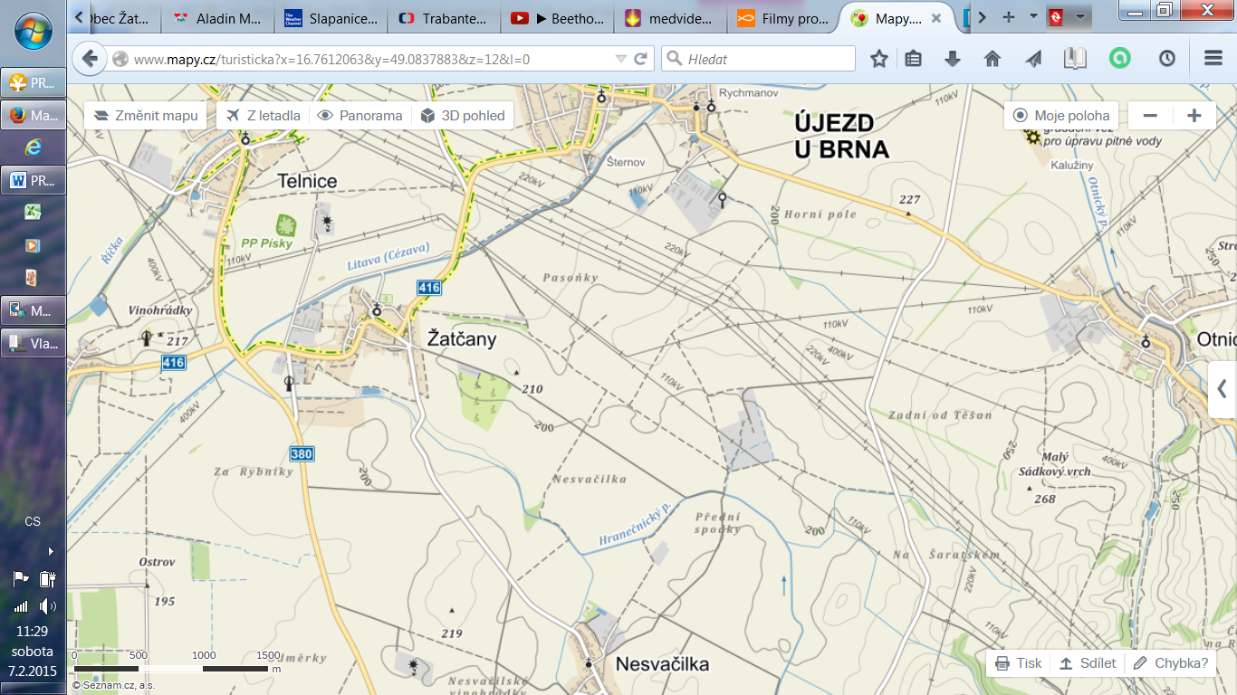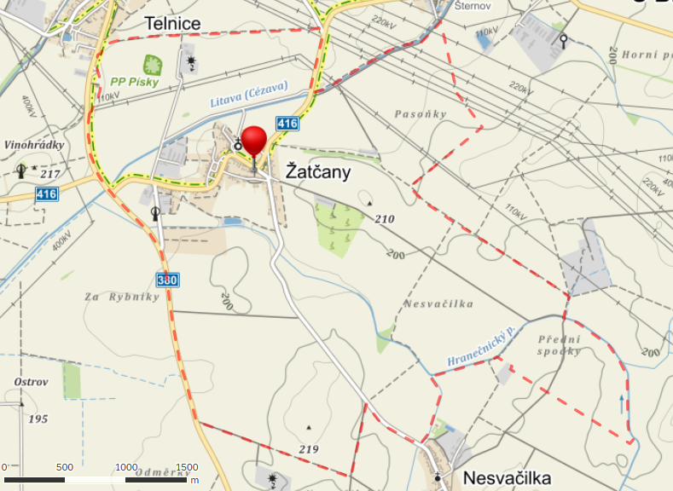Počet obyvatel se dlouhodobě pohybuje kolem 800. Celková rozloha obce činí 968 hektarů. Obec patří svou rozlohou mezi menší až středně velké (např. katastrální výměra Újezda dosahuje 1308 ha, Sokolnic 1135 ha, Měnína 2116 ha, Moutnic 709 ha a Nesvačilky 270 ha). Průměrné území obce v České republice zaujímá 1261 ha, v Jihomoravském kraji potom 1070 ha). Naprostou většinu území zabírá zemědělská půda.

Obec má 4 zastavěná území, a to hlavní zastavěné území mezi Cézavou a Hranečnickým potokem s osou cca podél silnice II/416, a tři malá zastavěná území v širším okolí (U ropy, areál za Flonkami a Drůbežárna). V obci se uchovala tradiční venkovská zástavba, a to zejména na ulicích Třebomyslická, Zahrady, Náves, Kout a Kousky, dále areál kostela a stavby Sokolovny, Orlovny, školy a Žatčanského dvora.

**Katastr obce Žatčany**

Obec je poprvé písemně zaznamenána v roce 1131. Dřívější osídlení oblasti však potvrzuje nález keltského velmože z 3. století př. n. l. Historie obce je podrobně zpracována v publikaci Z historie obce Žatčany (Sedláček, J., 2011). Po josefínské parcelaci statků vznikla na pozemcích panského dvora v roce 1785 obec Třebomyslice založena krajským hejtmanem Dubským z Třebomyslic. Obě obce se postupně stavebně i funkčně plně propojily. 1. 1. 1949 byla obec Třebomyslice začleněna do obce Žatčany. Ve znaku obce jsou dvě zkřížené ryby, které symbolizují rozsáhlé rybníky, jež se v okolí Žatčan nacházely ještě v době napoleonských válek.

### 2. Obyvatelstvo

#### Demografická situace

Celkový počet obyvatel obce k 31. 12. 2013 činil 794 (z toho 398 mužů a 396 žen). Největšího počtu obyvatel dosáhla obec na konci 60. let 20. století. Poté více než dvě desetiletí počet obyvatel postupně klesal. Teprve od druhé poloviny 90. let se začal počet obyvatel zvyšovat a v období posledních 15 let je vidět jasný růstový trend. Toto zlepšení bylo způsobeno zejména přistěhováním nových obyvatel. Okolní obce se populačně spíše zvětšují, obvykle v závislosti na novou bytovou výstavbu.[1]

Pramen: Český statistický úřad

V posledních několika letech počet obyvatel obce kolísá cca mezi 770 a 790 obyvateli. Na počátku roku 2011 provedl ČSÚ opravné snížení počtu obyvatel o 12 (pravděpodobně ve vazbě na výsledky Sčítání lidu, domů a bytů). K nejvýraznějšímu poklesu (o 12 obyvatel) došlo v roce 2011. Hned v roce 2012 ale počet obyvatel vzrostl o 16. V roce 2013 přibyl pouze 1 obyvatel. Vzhledem k rozbíhající se výstavbě domů na Malé Nivě lze očekávat zrychlení růstu počtu obyvatel. V horizontu 10 let lze odhadovat ve vazbě na tuto lokalitu přistěhování 50–100 nových obyvatel.

Pramen: Český statistický úřad

Během posledních 5 let (2009–2013) se průměrně ročně narodilo 9 dětí, 10 osob zemřelo, 18 osob se přistěhovalo a 15 vystěhovalo. Mezi jednotlivými roky jsou ale velké rozdíly. Nejvíce dětí (14) se narodilo v roce 2009, v roce 2011 pouze 4 a v roce 2013 5. V letech 2012 a 2013 počet přistěhovalých překročil 20 osob.

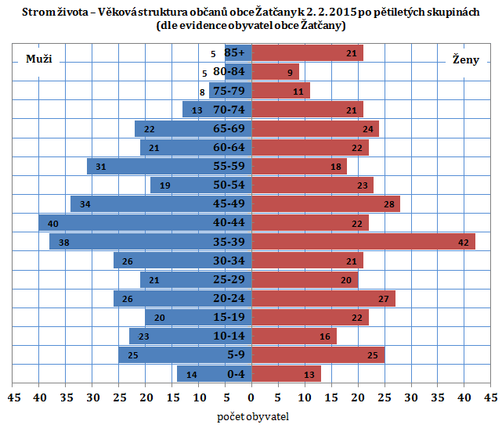

Pramen: Evidence obyvatel obce Žatčany

Ke konci roku 2013 bylo 16,6 % obyvatel obce ve věku do 15 let (132 osob, oproti roku 2010 pokles o 11), 67,5 % ve věku 15 – 64 let (536 osob) a 15,9 % obyvatel obce bylo starších 65 let (126 osob). V prvních dvou věkových kategoriích bylo více mužů. V případě seniorů byl počet žen vůči mužům téměř dvojnásobný. Při srovnání počtu seniorů a počtu dětí do 15 let (tzv. index stáří v hodnotě 95,5) děti stále převažují, což je pozitivní ukazatel pro budoucí rozvoj obce.

Celkově v Žatčanech i ve všech okolních obcích obyvatelstvo za poslední 4 roky zestárlo.[2] Průměrný věk obyvatel Žatčan 40,2 let ke konci roku 2013 je ale stále významně nižší než je hodnota za všechny obce ČR.

Vzdělanost obyvatelstva je pod průměrem ČR i Jihomoravského kraje. Podíl obyvatel s vysokoškolským vzděláním činí 9,8 % (63 osob; JMK 14,7 %, ČR 12,5 %) podíl obyvatel se středním vzděláním s maturitou je 25,3 % (JMK 30,9, ČR 31,2 %).

Podíl věřících je oproti tomu nadprůměrný. Podíl věřících dosáhl 41,6 % (ČR 20,8 %), ale ke konkrétní církvi se hlásí pouze 35,2 % (ČR 14 %) – téměř všichni věřící se přihlásili ke katolické církvi (237 osob, tj. 31 %, v ČR 10,4 %); 7 osob se hlásí k Českobratrské církvi evangelické. Bez náboženské víry je 21,6 % obyvatel (ČR 34,5 %). Údaje zkresluje fakt, že velké množství obyvatel neuvedlo žádný údaj (36,8 % v Žatčanech, 44,7 % v ČR).

Za období posledních 10 let (2005–2014) se v obci uskutečnilo 25 sňatků a 14 rozvodů.

**Dle dotazníkového šetření uskutečněného v dubnu 2015 se v obci se dobře žije 86,4 % obyvatel** (v roce 2011 takto odpovědělo pouze 77 % obyvatel). Nejspokojenější skupinou jsou obyvatelé ve věku 15–29 let, dále osoby ze skupiny 50–64 let.

**Mezilidské vztahy** v Žatčanech považuje za velmi dobré 8,3 % respondentů (2,9 % v roce 2011), za docela dobré 54,1 % (36,3 % v roce 2011), za ne moc dobré 33,8 % (42,7 % v roce 2011) a za špatné 0,8 % (12,9 % v roce 2011). I když přihlédneme k menší velikosti a určité obměně vzorku respondentů, tak je **zlepšení situace** **jednoznačné a výrazné**. Hodnocení velmi dobré a docela dobré se z 39,2 % v roce 2011 zvýšilo na 62,4 %.

#### Sociální situace v obci

V obci nejsou žádné významné národnostní menšiny. Podle Sčítání lidu, domů a bytů v roce 2011 se pouze 8 osob (z toho 6 žen) přihlásilo k jiné než moravské nebo české národnosti (5 osob ke slovenské a 3 k romské). Počet obyvatel s moravskou národností (330, tj. 43 % oproti 5 % za celou ČR) převažuje nad českou (271), což svědčí o vysoké míře moravského patriotismu. Vzhledem k tomu, že 136 osob národnost neuvedlo, tak nelze z uvedených čísel dělat konečné závěry.

V obci se nevyskytují sociálně vyloučené lokality. Nežijí zde ani nějaké skupiny sociálně slabých obyvatel. Pozornost je ale třeba věnovat zvyšujícímu se počtu osaměle žijících seniorů vyššího věku, kteří nemají v blízkosti nikoho, kdo by se o ně postaral v případě výskytu nenadálých situací. Většina seniorů ale naštěstí žije v blízkosti rodiny a starají se o ně jejich děti. Často vypomohou i sousedé, v případě potřeby zajistí péči obec.

Dle informací od obecní policie a záznamů Policie ČR nejsou v obci problémy s uživateli návykových látek.

#### Život v obci

Život v obci navazuje na dávné tradice a zvyky. V návaznosti na liturgický kalendář jsou v Žatčanech tradičně drženy hody, Martinská zábava, dodržují se vánoční a velikonoční zvyky. V obci působí mužský folklórní pěvecký soubor Mužáci. Jak mladí, tak i dospělí při svátečních příležitostech vycházejí v tradičním žatčanském kroji. V obci však během celého roku probíhá řada dalších akcí jako volejbalový turnaj, turnaj v pétanque, modelářský den, či řada akcí s vánoční tématikou (zejména Živý betlém, rozsvícení vánočního stromu, předvánoční besídka). Při příležitosti svátku matek se koná v orlovně besídka, na níž tatínkové vždy překvapí nějakým netradičním vystoupení. Další tradicí je novoroční setkání na návsi při odpálení ohňostroje a novoročním přípitku.

Občané mají bohatou možnost se zapojovat do spolkové činnosti. Ze žatčanských spolků patří k nejaktivnějším jednoty Orla a Sokola. **Orel** se vyznačuje četnými aktivitami ve zrekonstruované Orlovně. Mezi populární patří soutěže mladých v aerobiku. Zázemí zde našel například oddíl juda. Jednou z nejvýznamnějších akcí, na nichž se podílí, je krojovaný ples, který si během krátké doby získal značnou oblibu v širokém okolí. **Sokol** zaštiťuje tělocvičnou činnost mládeže, dospělých i seniorů a tradičně pořádá branně-turistickou akci „Pochod do Starého lesa“ a dětské divadelní představení před vánoci. K tradičním organizacím patří i **Sportovní klub**, který se věnuje fotbalu a pečuje o fotbalové hřiště.

Nejstarším činným spolkem však je místní **sbor dobrovolných hasičů**. V obci Žatčany působí již od roku 1902 a výrazně se podílí na organizaci obecních akcí. Z jejich středu je tvořena zásahová jednotka obce. O zvěř v honitbě se stará **Myslivecké sdružení**. Ve spolupráci s obcí provádí i údržbu krajiny. Nezapomíná na tradiční myslivecké zvyky při organizování podzimních honů. Pravidelně pořádá Myslivecký ples.

Před deseti lety založilo několik nadšenců modelářský klub **Alka** (formálně jde o občanské sdružení). Jejich doménou jsou zejména letecké modely. Každoročně se zúčastňují mezinárodních soutěží, kde zdatně reprezentují obec. V obci funguje i **skautská družina**, která organizačně spadá pod oddíl Junáka v Újezdě u Brna. Skauti našli útočiště v orlovně.

Další uskupení již nemají formální členství. Od roku 2011 působí v obci mužský pěvecký sbor **Mužáci**, který zpívá lidové písně. Věkové složení je různé, od mladých stárků až po zkušené starší zpěváky. Jsou často zváni do okolních obcí na různé kulturní a společenské akce. V obci funguje také **Misijní klubko**, které tvoří skupina dětí zapojených do Papežského misijního díla dětí. Snaží se aktivně pomáhat dětem v misijních zemích a zapojují se do různých tvořivých aktivit ve svém okolí (např. pořádají Misijní jarmark). Aktivně se projevuje i **Motobanda Vokuši**. Jde o sdružení přátel motoristického sportu. Pořádají v obci srazy motorkářů, organizují ples a maškarní bál pro děti. Maminky na mateřské dovolené se s nejmenšími dětmi scházívají v sokolovně v mateřském klubu **Budulínek**. Cca 2x ročně obec pořádá **setkání pro seniory** s hudbou a občerstvením.

Obec podporuje činnost spolků finančním příspěvkem na provoz.

Členská základna spolků a dalších sdružení působících v obci (leden 2015)

| **Název spolku/sdružení** | **Zázemí** | **Počet členů / *Zapojených osob*** | Z toho do 18 let |
| --- | --- | --- | --- |
| Orel | orlovna | 115 | 32 |
| Sokol | sokolovna | 88 | 9 |
| Sportovní klub | kabiny na hřišti | 24 | 1 |
| Sbor dobrovolných hasičů | hasičská zbrojnice  kabiny na hřišti | 43 | 1 |
| Myslivecké sdružení | chata ve starém lese | 18* | –** |
| MK Alka | dílna za školou | 35 | 13 |
| Skauti | orlovna | 10 | 8 |
| *Mužáci* | *fara* | *10⧠* | *–* |
| *Misijní klubko* | *fara* | *25* | *23* |
| *Motobanda Vokuši* | *různé dle typu akce* | *20⧠* | *–* |
| *Budulínek* | *sokolovna* | *16Δ* | *8Δ* |

Pozn. U organizací s registrovanou členskou základnou jsou členové zachyceni dle posledních registrací. U dalších sdružení odpovídá počet členů aktuálnímu stavu. V případě neorganizovaných uskupení je uveden odhad zapojujících se osob.

* + 1 stálý host; ** osoby mladší 18 let nemohou být členy. ⧠ Přibližný počet – počty zapojených osob kolísají .

Δ Průměrný počet; průměrně 8 maminek a 8 dětí věkově kolem 2–2,5 let, z toho cca 3 maminky s dětmi jsou z okolních obcí.

Obec vydává čtvrtletně **obecní zpravodaj**, ve kterém informuje o činnosti zastupitelstva, dění v obci a o uskutečněných i plánovaných akcích v obci. Významným zdrojem informací o obci jsou **webové stránky**. Zde je nutno vyzdvihnout jejich mimořádnou aktuálnost, kdy se proměňují téměř každodenně (např. fotografie z různých akcí jsou zde někdy i hned do druhého dne) a informují i o zajímavých akcích v okolí.

Dle **dotazníkového šetření v dubnu 2015 informace na webových stránkách obce pravidelně (min. 1x za týden) sleduje 43,3 %** účastníků šetření (v roce 2011 to bylo 17,4 %) a alespoň jednou za měsíc dalších 32,1 %. Při šetření zazněla řada zajímavých nápadů na zlepšení. V cca 20 komentářích zazněla výslovná pochvala a bylo konstatováno, že stránky jsou dobré a přehledné.

**Místní knihovna** měla ke konci roku 2014 celkem 79 registrovaných čtenářů (z toho 25 dětí do 15 let). Knihovní fond obsahoval 3237 knih a dalších 200–300 knih je k dispozici v rámci meziknihovních výpůjček. Během roku 2014 knihovna zaznamenala 791 návštěv čtenářů a 4053 výpůjček. Obec každoročně přispívá na nákup nových knih a novinky jsou zde k dispozici mnohdy dříve než ve velkých knihovnách. V knihovně je k dispozici internet.

**O kroniku** se pečlivě stará kronikářka obce, která zaznamenává veškeré události během roku. Obec má většinu pamětních knih uloženu v Okresním archivu v Rajhradě. Nejstaršími knihami jsou Kronika Žatčan 1858–1908 a kronika Třebomyslic 1917–1931. Základní škola má ucelenou řadu kronik od roku 1860. Na základě těchto záznamů a dalších podkladů zpracoval bývalý kronikář pan Josef Sedláček knihu Z historie obce Žatčany vydanou v roce 2011. V minulosti detailněji zachytil i historii žatčanského Orla, farnosti, vybraných ulic a rodů apod.

Občanům není lhostejné, kde bydlí. Aktivně se zapojují do údržby vesnice a jejího okolí. Každoročně je pořádán „Den pro obec“, při kterém občané uklízejí vesnici a její okolí. V dalších aktivitách ve spolupráci s obcí pořádají různé akce pro děti, např. Čarodky, Uspávání broučků, Loučení s prázdninami.

### 3. Hospodářství

#### Ekonomická situace

Základ hospodářství v obci tvoří zemědělsko-průmyslová činnost. Dle registru ekonomických subjektů bylo ke konci roku 2013 v obci registrováno 170 ekonomických subjektů (v přepočtu na obyvatele v porovnání s ČR spíše podprůměr, srovnatelné s okolními obcemi). Rozdělení podnikatelů podle oblasti převažující činnosti přibližuje následující obrázek. 129 subjektů jsou živnostníci, 15 připadá na svobodná povolání. Obchodních společností je pouze 6. V oficiální evidenci zemědělských podnikatelů je zapsáno 6 subjektů.

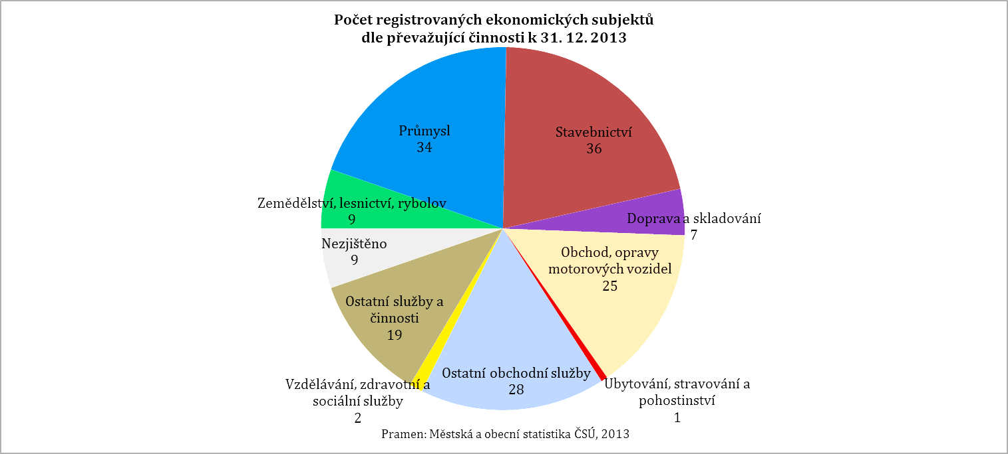Největším zaměstnavatelem v obci je s více než 50 zaměstnanci Bemeta Design s.r.o. vyrábějící mimo dalších činností sanitární techniku. Několik dalších firem zaměstnává do 10 pracovníků, ostatní jsou bez zaměstnanců (typicky živnostníci). V areálu na Ropě sídlí HR WOOD s.r.o. a ihračkářství s.r.o. Nachází se zde i fotovoltaická elektrárna. Na čerpací stanici za Flonkami sídlí TANKCREDIT s.r.o. V areálu „U dvora“ má pobočku firma Thermotechnika Crowncool. V areálu ZD má provozovnu Prosto interiér s.r.o. vyrábějící nábytek a vybavení interiérů.

Z komerčních služeb se v obci konkrétně nachází 2 obchody se smíšeným zbožím, pohostinství, ordinace veterináře, cykloservis, dále kadeřnictví, pedikúra, kosmetika a prodej pohonných hmot.

V **dotazníkovém šetření v dubnu 2015** uvedlo 87 respondentů nějakou **chybějící službu** v obci (65 %). 34 z nich uvádí **poštu**, 34 **lékaře** (+ 5 zubaře a 2 dětského lékaře), 21 **(nekuřáckou) restauraci/kavárnu/cukrárnu** (často uváděno se zázemím pro děti), 3 lékárnu.

Z průmyslové výroby v obci k dispozici zámečnická výroba, klempířství, 4 stolařství, výroba z plastu, čalounictví.

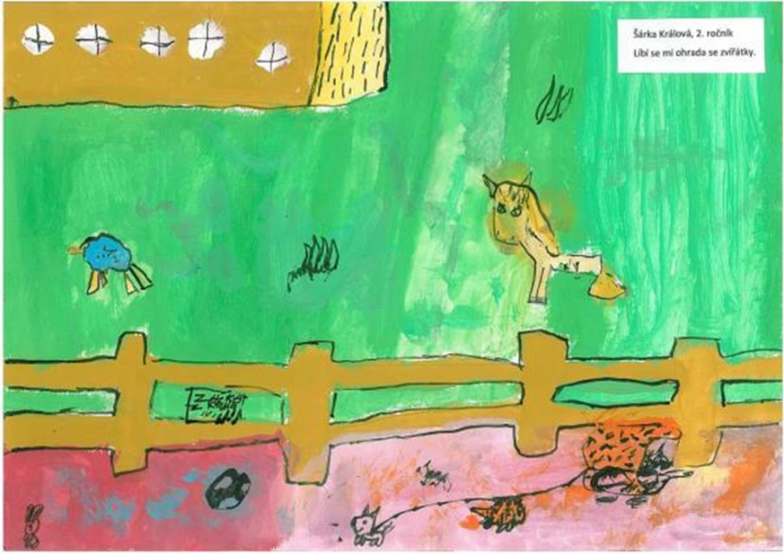Zemědělská činnost se věnuje pouze rostlinné výrobě. Hospodářská zvířata v podstatě vymizela. Největší výměru zemědělské půdy (cca 2/3 orné půdy) obhospodařuje ZD Žatčany a.s.[3] Zbývající výměru obhospodařuje skupina soukromých zemědělců. V obci funguje zahradnictví, které si zřídilo i malý zoopark. Dva subjekty se věnují zelinářské produkci. Vedle toho se několik místních obyvatel zabývá pěstováním a prodejem zeleniny ze dvora.

Bývalý areál živočišné výroby ZD Žatčany je využíván jako průmyslová zóna. Vedle Bemeta Designu využívají budovy různé menší firmy ke skladovacím, či výrobním účelům. V jedné z hal by měla nově začít strojírenská výroba a vzniknout až 30 pracovních míst. Většina budov má již nového vlastníka, ale zatím další rozvoj brzdí církevní restituce.

#### Trh práce

Dle Sčítání lidu, domů a bytů bylo v roce 2011 zjištěno 350 ekonomicky aktivních obyvatel (tj. obyvatelé, kteří pracují, nebo by pracovat mohli). Vzhledem k celkovému počtu obyvatel jde podprůměrnou hodnotu (45 % oproti 49,2 % v kraji a 48,7 % v ČR). Nejvíce zaměstnaných pracuje v sektoru služeb (61,4 %), což je dáno blízkostí Brna jako centra služeb a také vysokou vyjížďkou za prací do Brna. V průmyslu a stavebnictví pracuje 35 % zaměstnaných, v zemědělství potom 3,4 %. Z obce za prací vyjíždí 54 % pracujících, tj. cca 170 osob (do obce za prací dojíždí cca 30–40 osob). Přímo v obci funguje cca 180 pracovních míst. Všechny uvedené údaje vychází ze sčítání v roce 2011 a situace se mohla mírně změnit.

Nezaměstnanost v obci není příliš vysoká. Podíl nezaměstnaných (tj. počet dosažitelných uchazečů o zaměstnání v přepočtu k počtu obyvatel ve věku 15–64) v prosinci 2014 činil 5,4 % (29 uchazečů). Od jara počet uchazečů o zaměstnání klesal (ještě v březnu bylo 49 nezaměstnaných a podíl nezaměstnaných dosahoval 7,9 %). Z počtu nezaměstnaných jich cca pětina nezaměstnaná déle než rok.

Počet volných pracovních míst evidovaných Úřadem práce ČR v obci se během jarních letních měsíců roku 2014 pohyboval kolem 11 (pravděpodobně nábor pracovníků do Bemeta Design), od října už nebyla hlášena žádná volná pracovní místa. Obec nevyužívá veřejně prospěšných prací.

### 4. Infrastruktura

#### Technická infrastruktura

V obci je vybudován veřejný vodovod (dokončen 2001). Je součástí skupinového vodovodu Rajhrad, který je jednou z větví Vírského oblastního vodovodu. Ten přivádí pitnou vodu buď z Vírské přehrady, nebo z II. březovského vodovodu. Vedle připojení na vodovod má většina občanů vlastní studny. Kvalita vody v některých studních již ale není vyhovující. V intravilánu obce se nachází rovněž 11 obecních studní. Pumpou je jich osazeno 8. V žádné z těchto studní již neteče pitná voda (vysoký obsah dusičnanů a chloridů).

V obci je vybudována podtlaková kanalizace (v letech 2007–2010). Před jednotlivými domy, resp. skupinami domů jsou umístěny šachty, z nichž je odpadní voda nasávána do kanalizace. Celkem je instalováno 130 malých šachet a 36 velkých šachet. Na konci obce směrem k Telnici je vybudována přečerpávací stanice, která odpadní vodu posouvá potrubím kolem Cézavy do čistírny odpadních vod v Měníně. Vedení kanalizace a vodovodu jsou v majetku obce. Obec je svěřila do správy Vodárenské akciové společnosti, a.s. Dešťová kanalizace byla vybudována v letech 1976–1986 a ústí přes několik povrchových koryt do vodotečí. Dešťová kanalizace chybí v Koutě a v části Návsi.

Stávající zástavba obce je kompletně plynofikována (od roku 1994). V nové výstavbě (Malá Niva, koncová část na Šanhaji) nicméně stavebníci do výstavby plynovodu již nechtějí investovat.

Elektrická síť má dostačující kapacitu. Obec je rozdělena do tří částí napojených na transformátory na Zahradách, „u mlýna“ a u sokolovny, pro budovanou ulici na Malé Nivě byl zřízen transformátor na Malé Nivě. Brzkou obnovu bude vyžadovat obecní rozhlas.

V celé obci je vybudováno veřejné osvětlení. Pouze v minimální části lamp jsou úsporné zdroje, ale probíhá průběžná výměna starých žárovek za úsporné. Obec se zavázala vybudovat veřejné osvětlení v lokalitě nové zástavby na Malé Nivě.

Obec je vlastníkem kabelové sítě, po níž je občanům k dispozici vysílání obecní kabelové televize, balíčku televizních programů a případně rovněž internetu. Internet prostřednictvím obecní kabelové sítě poskytuje soukromá společnost Vivo connection. Je na zvážení, zda zachovat stávající systém, nebo umožnit některé firmě provozování internetu po vlastním (optickém) kabelu. Prozatím současné sítě sice vyhovují, ale rychle zastarávají a je nutno najít nové řešení.

Obec má za stodolami u hřiště (tedy poměrně blízko od středu obce) zřízený sběrný dvůr („skládku“), který je otevřen v sobotu dopoledne 1 x za 14 dní. Na sběrném dvoře je možno ukládat kovový odpad, pneumatiky, stavební suť, papír, velkoobjemový odpad. Je zvažován přesun do bývalého areálu zemědělského družstva, to bez kvalitní přístupové cesty není ale možné (viz dále).

Pro třídění odpadu občany zajišťuje obec sběrné kontejnery na sklo a plast, které jsou umístěny vedle samoobsluhy. Jejich kapacita, resp. frekvence vyprazdňování, je nedostatečná. Na obecním úřadě jsou kontejnery na léky, baterie a tonery. Na starém OÚ je možnost odevzdat elektrozařízení.

Pro likvidaci biologického odpadu provozuje obec komunitní kompostárnu. Vyprodukovaný bioodpad občané mohou vyvézt na dvě sběrná místa (za stodolami u hřiště a za obcí směrem na Nesvačilku) nebo přímo do kompostárny v bývalém areálu zemědělského družstva. Vyprodukovaný kompost je využíván při rekultivačních pracích v obci. Dosud se nepodařilo vyřešit odpovídající přístup ke kompostárně ze strany od středu obce. Problémem je vlastnictví pozemků v části přístupové cesty, kdy se nepodařilo uzavřít smlouvy s vlastníky pozemků. Pro obec by byl nejpraktičtější odkup části pozemků v areálu za plotem.

#### Dopravní infrastruktura

Pro silniční dopravu je klíčová silnice č. II/380 Brno – Hodonín, procházející po západním okraji území obce. Tuto silnici kříží silnice č. II/416 Slavkov u Brna – Židlochovice – Pohořelice, která tvoří hlavní linii zastavěného území obce. Z ní odbočuje na Návsi silnice č. III/4167 Žatčany – Nesvačilka – Těšany. Dopravní uspořádání v severní části katastru obce bude v budoucnu změněno v návaznosti na zvolenou variantu křižovatky II/380 a II/416, obchvat Telnice a obchvat Újezda u Brna.

Nejbližší železniční zastávka Sokolnice-Telnice se nachází 3 km od obce. Nejbližší dálniční nájezd před Blučinou je vzdálen 7 km (dálnice D2).

Stav silnice II/416 do Újezda je špatný. Provizorní opravy obvykle nepřetrvají zimu. Silnice nebyla dimenzována na současnou dopravní zátěž. Intenzivní nákladní doprava (zejména vozidla s pískem směřující do výrobny v Otnicích), poškozují povrch silnice i v rámci obce a znepříjemňují život hlukem a otřesy (ty se vinou špatné silnice násobí). Silnice č. III/4167 na Nesvačilku dostala v roce 2014 nový koberec.



Dopravní zatížení komunikací v okolí obce Žatčany v roce 2010 (roční průměry denních intenzit – počet vozidel/24 hodin)

Pramen: Sčítání dopravy 2010. Ředitelství silnic a dálnic ČR.

Intenzita dopravy se v posledních letech zvýšila, nicméně vzhledem k poloze obce je stále nižší než v okolních obcích.

Výsledky sčítání dopravy v letech 2000, 2005 a 2010 – úsek 6-2510 na silnici č. II/416

|  |  |  |  |
| --- | --- | --- | --- |
| ***Typ vozidla*** | ***2000*** | ***2005*** | ***2010[4]*** |
| Těžká vozidla | 218 | 367 | 305 |
| Osobní vozidla | 702 | 1049 | 1190 |
| Jednostopá motorová vozidla | 15 | 17 | 8 |
| **Celkem** | **935** | **1433** | **1503** |

Pramen: Sčítání dopravy 2000, 2005, 2010. Ředitelství silnic a dálnic ČR, [www.rsd.cz](http://www.rsd.cz/).

V majetku obce je necelých 5 km místních komunikací. S výjimkou několika úseků opravených v posledních letech (na Kouskách, ke hřišti) jsou ve špatném stavu. V roce 2015 bude rekonstruována komunikace na Šanhaji. Z ostatních komunikací jsou v nejproblematičtějším stavu komunikace do Kouta a na Ovčírnách. Pro tyto lokality je nutné zpracovat studii. Parkovací místa v obci dostačují.

Všechny chodníky v obci jsou vydlážděny zámkovou dlažbou a v roce 2014 byla dokončena jejich rekonstrukce trvající téměř 20 let. Mnohé chodníky zrekonstruované před více než 10 lety vykazují různou míru poškození (zejména nerovnosti v důsledku sednutí půdy a zátěže).

V rámci pozemkových úprav bylo provedeno zpevnění polních cest tak, aby byly přístupné pro všechny druhy provozu. Celkově bylo vybudováno 7,12 km zpevněných cest:

* P1 (1597 m) – od silnice na Nesvačilku k moutnické silnici a dále souběžně s ní k okrasným školkám
* P3 (1311 m) – podél Litavy (Cezavy) od mostu k Újezdu po most k Ropě
* P32 (259 m) – od kabin u hřiště po nový most přes řeku
* P 4 (636 m) – od silnice do Nesvačilky za kopcem směrem k Moutnicím – navazuje na polní cestu v k. ú. Moutnice a v k. ú. Nesvačilka
* P 5 (2379 m) – od sokolovny směrem do polí kolem „drůbežárny“ po Hranečnický potok
* P 5-2 (300 m) – betonová část polní cesty po mostek přes potok
* 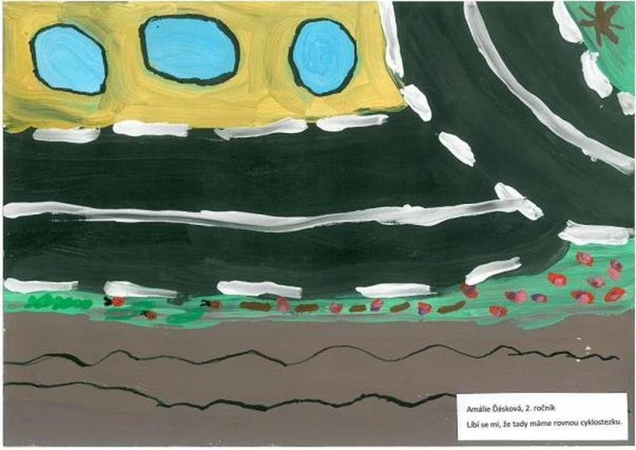P 46 (638 m) – pokračování cesty od mostku směrem k Nesvačilce – navazuje na polní cestu v k.ú. Nesvačilka

Obcí prochází 4 cyklistické trasy (5062, 5064, Brněnská, Napoleona). Všechny cyklotrasy se potkávají na mostě přes Cézavu k Ropě. S výjimkou několika úseků (nově zpevněné polní cesty) vedou po silnicích II. a III. Třídy, či po nezpevněných polních cestách.

Z hlediska bezpečnosti obyvatel chybí nejvíce cyklostezka do Újezda.

#### Dopravní obslužnost

Obec leží v zóně 610 integrovaného dopravního systému Jihomoravského kraje. Obec je obsluhována autobusovými linkami 612 (Sokolnice, žel. st. – Boleradice; linka navazuje na vlakovou linku S2 do Brna) a 151 (Židlochovice – Brno, Líšeň; okružní linka).

Počty spojů projíždějících obcí (k 1. 1. 2015)

|  |  |  |  |  |  |
| --- | --- | --- | --- | --- | --- |
| ***Směr*** | ***Linka*** | ***V pracovní dny*** | | ***V sobotu a v neděli*** | |
| ***Počet spojů*** | ***Interval*** | ***Počet spojů*** | ***Interval*** |
| **Do Brna** | Kombinace linek 612/151 a vlaku S2 | 23* | Až na výjimky po hodině. Ve špičce po půl hodině. | 9 | Po dvou hodinách |
| **Z Brna** | 22** | 10*** |
| **Do Židlochovic** | Linka 151 | 8 | Až na výjimky po 2 hodinách. Ve špičce po hodině. | 0 | – |
| **Ze Židlochovic** | 7 | 0 | – |

Pramen: [www.jizdnirady.cz](http://www.jizdnirady.cz/)

* Do Sokolnic na nádraží, resp. do Šlapanic a Brna-Líšně jedou ještě další tři spoje linky 151, na něž nenavazuje vlak do Brna.

** V jednom případě jde o kombinaci linky N95 a linky 151. Z nádraží ze Sokolnic jede ještě dalších 6 spojů, které nenavazují na vlaky z Brna (jak linky 151, tak linky 612).

*** Započten rovněž jeden spoj přímé noční linky N95 z Brna do Žatčan.

Přes obec Žatčany projíždí v pracovních dnech ještě 15 spojů (celkem v obou směrech) autobusové linky 612 Boleradice – Sokolnice / Sokolnice – Boleradice, které vynechávají zastávky Žatčany, náves, Žatčany, u mlýna, Měnín, rozc. a Telnice. Spoje v úseku Nesvačilka – Sokolnice pouze projedou částí obce Žatčany a nezastavují zde. Většinou ale existuje alternativa linky 151. Bez návazností tak zůstávají vlaky S2 č. 4751 a 4753, od nichž spoje č. 49 a 81 obcí pouze projíždí. Nejjednodušším řešení je změna trasy těchto spojů, aby jely do Nesvačilky přes zastávky Telnice, Měnín, rozc., Žatčany, u mlýna a Žatčany, náves. Na zvážení je obdobná změna trasy u okrajového spoje č. 41, kdy není významnější časový důvod pro to, aby spoj nebyl veden přes Telnice a Žatčany.

Celkově je ale dopravní obslužnost obce velmi dobrá a oproti době před zavedením integrovaného dopravního systému došlo k výraznému zlepšení.

Na základě podnětů ze setkání s občany byly v rámci **dotazníkového šetření v dubnu 2015** ověřovány konkrétní otázky k problematice dopravní obslužnosti obce. **Dostupnost obce veřejnou dopravou hodnotí 56 % účastníků šetření jako dobrou**, 25 % jako ucházejí s určitými výhradami. Špatná se zdála pouze 6 osobám. 13 % osob nedovedlo problematiku posoudit, pravděpodobně z důvodu, že veřejnou dopravu nevyužívá. Hlavními uvedenými výhradami k veřejné dopravě byly, že některé spoje v obci nezastavují, že o víkendu nejezdí linka 151, že nejsou návaznosti na některé vlakové linky.

Řešení, kdy obec vyjedná, aby spoje linky 612 na vlak /z vlaku projíždějící obcí a nemající alternativu linky 151 jely přes Telnici a zastavily na stávajících zastávkách, považuje za dostačující 62 % respondentů. Nedostatečné je pro 5 % osob. Třetina nedovedla posoudit.

### 5. Vybavenost

#### Bydlení

V obci je zachována relativně nenarušená původní zástavba. Dle údajů ze sčítání lidu, domů a bytů v roce 2011 bylo v obci 288 domů. S výjimkou 1 bytového domu šlo o rodinné domy. 52 domů je neobydlených (18 %), což je nadprůměrný podíl (13,3 % v JMK, 16,5 % v ČR). V publikaci Z historie obce Žatčany z roku 2011 je uveden seznam všech těchto domů a způsob užívání: 14 z nich slouží k rekreaci, u 15 z nich jde o pozůstalost; řada z nich je již nezpůsobilá k bydlení. Bez ohledu na zájemce o bydlení je vlastníci nechtějí prodat a drží je jako rezervu/investici apod. pro budoucnost. Obec prosazuje regulaci nové výstavby (vzhled novostavby) tak, aby byl zachován dosavadní ráz obce.

Za posledních 10 let bylo v obci postaveno 16 nových domů (v některých letech žádný, v několika letech 3 domy). Přistěhovalí obyvatelé častěji kupovali již existující nemovitost a tu opravili. Srovnáme-li bytovou výstavbu a údaje o stavu domů ze sčítání, tak v období 2001–2011 bylo zrekonstruováno 18 domů, což uvedené potvrzuje. Od roku 2014 se investičně připravuje výstavba domů na Malé Nivě. V nejbližších letech tam lze očekávat postavení cca 10–20 domů.

Obec eviduje časté dotazy na možnost koupě rodinného domu v obci. V obci není k dispozici sociální bydlení.

Obec se pyšní krásnou a funkční návsí, kde se v průběhu roku konají obecní akce. Občané se starají se o své předzahrádky a zalévají květiny vysazované obcí. Tradiční ráz výsadby místy narušují jehličnany (např. smrky na návsi).

#### Školství

V obci funguje Základní škola a Mateřská škola, Žatčany, příspěvková organizace. Zřizovatelem je obec. Jde o málotřídní základní školu pro žáky 1. až 5. ročníku s kapacitou 60 žáků a dvojtřídní mateřskou školu s kapacitou 45 dětí. K dispozici je školní jídelna (součást MŠ). Výuka probíhá ve dvou budovách, které jsou od sebe vzdáleny 400 m. Žáci ZŠ musí na obědy docházet do MŠ.

Ve školním roce 2014/2015 měla základní škola 24 žáků ve třech třídách (6 dětí je v 1. ročníku, 7 ve 2. ročníku, 6 ve 3. ročníku, 2 ve 4. ročníku a 3 v 5. ročníku). Ve předchozím školním roce 2013–2014 měla základní škola 29 žáků (8 dětí v 1. ročníku, 6 ve 2. ročníku, 5 ve 3. ročníku, 4 ve 4. ročníku a 6 v 5. ročníku). Školní družinu navštěvovalo 24 dětí. V základní škole se vzdělávalo 7 dětí s diagnostikovanými poruchami učení. Jedno dítě v MŠ se vzdělávalo za pomocí asistentky pedagoga. V základní škole působili 4 pedagogové (celkem na 3,272 úvazku) a 2 provozní zaměstnanci (celkem 0,9 úvazku). Ve školní družině působili dva vychovatelé (celkem 0,5 úvazku).

Mateřskou školku navštěvovalo ve školním roce 2014/2015 celkem 45 dětí (14 dětí bylo z okolních obcí). Činnost mateřské školy zajišťují 4 učitelky (celkem 3,24 úvazku), 1 provozní zaměstnanec (0,875 úvazku) a 1 asistent pedagoga (0,5 úvazku). Provoz školní jídelny zajišťují 4 pracovníci (celkem 1,925 úvazku).

Vývoj počtu dětí v základní a mateřské škole ve školních rocích 2008/2009–2015/2016

|  |  |  |  |  |  |  |  |  |
| --- | --- | --- | --- | --- | --- | --- | --- | --- |
|  | ***2008/09*** | ***2009/10*** | ***2010/11*** | ***2011/12*** | ***2012/13*** | ***2013/14*** | ***2014/15*** | ***2015/16*** |
| Počet dětí v ZŠ | 25 | 29 | 18 | 22 | 26 | 29 | 24 | 27 |
| Počet dětí v MŠ | 35 | 34 | 45 | 45 | 45 | 45 | 45 | 45 |

Pramen: Výroční zprávy ZŠ, Z historie obce Žatčany (2011), webové stránky ZŠ a MŠ

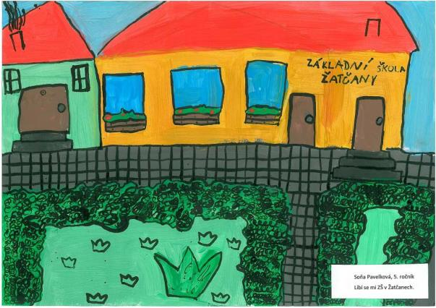Škola a školka organizují pro děti celou řadu akcí a podílí se na několika projektech. Aktivně se zapojují při různých akcích i do života obce.

Obec přispívá škole a školce na provoz (ročně pravidelně cca 1 mil. Kč) a investuje do oprav a modernizací jejich budov (které jsou v majetku obce). Obě budovy jsou sice ve stabilizovaném stavu, ale každoročně je třeba řady oprav a do budoucna jsou nezbytné větší investice (topení, veranda). Vzhledem k finančním nákladům, které jsou s provozem dvou budov spojeny, zvažuje obec variantu vybudování sloučeného komplexu ZŠ a MŠ v areálu ZŠ. V roce 2015 proběhlo zateplení budovy školky.

Srovnání narozených, aktuálně bydlících a školu navštěvujících dětí

|  |  |  |  |  |  |  |  |  |  |  |  |  |
| --- | --- | --- | --- | --- | --- | --- | --- | --- | --- | --- | --- | --- |
|  | *2003* | *2004* | *2005* | *2006* | *2007* | *2008* | *2009* | *2010* | *2011* | *2012* | *2013* | *2014* |
| Počet narozených dětí v daném kalendářním roce | 6 | 7 | 11 | 7 | 7 | 11 | 14 | 12 | 4 | 8 | 5 | 8 |
| Počet dětí v daném ročníku dle evidence obyvatel k 31. 12. 2014 | 7 | 8 | 10 | 6 | 9 | 11 | 12 | 12 | 5 | 9 | 6 | 7 |
| Počet dětí v přísl. ročníku ZŠ ve školním roce 2015/2016 | – | – | 1  *5. roč.* | 6  *4. roč.* | 6  *3. roč.* | 5  *2. roč.* | 9  1. roč. | – | – | – | – | – |

Pramen: Český statistický úřad, Evidence obyvatel, webové stránky ZŠ

Pozn.: na poměr dětí určitého věku a dětí v příslušném ročníku mají vliv i odklady v začátku školní docházky.

Dle sčítání lidu, domů a bytů vyjíždělo v roce 2011 do školy mimo obec 76 žáků/studentů. V povinné školní docházce v 6. – 9. ročníku základní školy pokračuje většina dětí v základní škole v Újezdě u Brna a v Měníně, případně na víceletém Gymnáziu v Židlochovicích. Další vzdělávání je využíváno především v Brně.

#### Zdravotnictví

V obci nefunguje žádná lékařská ordinace, za základní lékařskou péčí dojíždí občané do Újezda u Brna. Zde se nachází 2 ordinace praktického lékaře, praktického lékaře pro děti a dorost, 2 ordinace stomatologa, ordinace gynekologa, neurologie, rehabilitace, oční ambulance, dietologická ambulance, chirurgická ambulance, ORL a foniatrie. Ordinační hodiny jsou v podstatě každodenně. Je zde k dispozici i lékárna a oční optika. Za lékaři někteří občané dojíždí i do Těšan, Měnína, Blučiny, či Židlochovic. Specializovaná zdravotní péče se nachází v Brně.

*Z dotazníkového šetření názorů obyvatel v dubnu 2011 vyplynulo, že občanům v oblasti veřejných služeb nejvíce chybí pošta (48 osob) a lékař (29 osob). Zajímavé je, že pošta i lékař chybí výrazně více lidem v produktivním věku, než seniorům.*

Žatčany spadají v rámci Zdravotnické záchranné služby Jihomoravského kraje pod Územní oddělení Brno. Nejbližší stanice zdravotnické záchranné služby je ve vzdálenosti 15 km v Brně-Černovicích. Letecká záchranná služby sídlí na letišti Brno-Tuřany.

#### Sociální péče

Obec se přímo nepodílí na zajištění sociálních služeb v obci. V obci se nenachází žádná pobytová zařízení sociálních služeb. Stále je zvykem, že o starší občany pečují jejich děti. Vypomohou i sousedé, v případě potřeby zajistí péči obec.

Domov pro seniory se nachází v Sokolnicích. Někteří senioři využili možností bydlení v penzionu pro seniory v Újezdě u Brna. Zde se nachází i dům s pečovatelskou službou. Většina služeb a vazeb je na Újezd u Brna.

Do komunitního plánování sociálních služeb v ORP Židlochovice se obec nezapojila, ale spolupracuje se sociálním odborem Městského úřadu Židlochovice.

#### Kultura

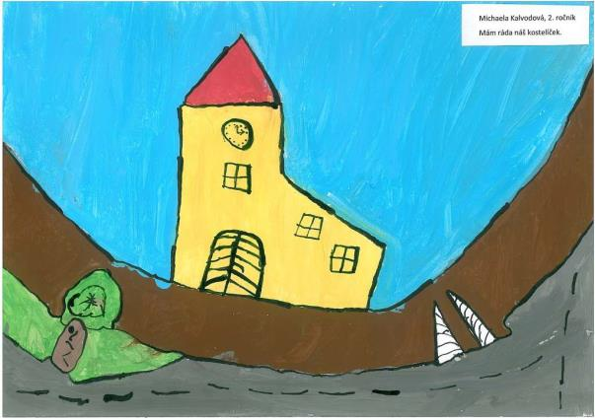Dominantou obce je farní kostel Nejsvětější Trojice s historickým, dodnes funkčním, hřbitovem. Kostel patří k nejstarším na Moravě, dle odhadů zde stával již ve 12. století. První doložená písemná zmínka o kostelu je z roku 1247. Kulturními nemovitými památkami jsou vedle kostela také kaple sv. Maří Magdaleny ze 17. století, kříž z roku 1766 před vchodem na hřbitov a hřbitov jako součást areálu kostela. V katastru obce se nachází 11 děkovných křížů.

Hřbitov v areálu kostela je ve správě obce. Na hřbitově je 162 hrobových míst. Jeho kapacita je téměř naplněna. V územním plánu se nepodařilo nalézt jiné vhodné místo. Očekává se nicméně postupné uvolňování hrobů zemřelých, jejichž příbuzní nežijí v obci a nebudou mít zájem o prodloužení nájmu hrobového místa. V obci se ještě nachází hřbitov Církve českobratrské evangelické s 21 hrobovými místy.

Obec spadá do chráněného památkového území Slavkovské bojiště. Nachází se zde bývalý mlýn, v jehož štítě je zazděno 5 dělových koulí z bitvy u Slavkova. Obcí prochází naučná stezka Bitva tří císařů. V polích mezi Cézavou a areálem Ropa byl objeven hrob keltského bojovníka. Hrob patří svou velikostí k největším ve střední Evropě. Chybí vhodná propagace takto významné památky. Významnější atraktivity cestovního ruchu, či turistické cíle v obci nejsou. Nejvíce přespolních návštěvníků navštěvuje tradiční hody, Živý betlém, krojovaný ples či divadelní představení.

Kulturní akce probíhají nejčastěji v orlovně, některá i v sokolovně. Za dobrého počasí je využívána náves. Orlovna prochází postupnou rekonstrukcí, která se chýlí ke konci. Budova sokolovny vyžaduje investice.

V obci probíhá bohatý kulturní a společenský život a udržuje se řada tradic. Většina z těchto aktivit byla zmíněna v části věnované životu v obci.

#### Sport a volnočasové aktivity

V obci se nachází travnaté fotbalové hřiště a tenisový kurt s umělým trávníkem (obojí v majetku obce). Fotbalové hřiště díky své poloze a vysoké hladině podzemních vod zvládá bez zavlažování i horké letní měsíce. Povrch kurtu je již značně opotřebovaný a nerovný a byl by třeba obnovit. Fotbalové hřiště je volně přístupné. Zájemci o využití tenisového kurtu si musí vyzvednout klíče u správce hřiště.

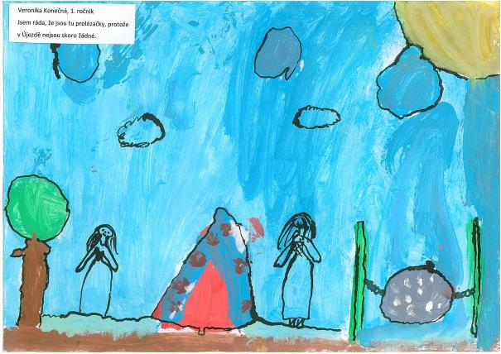V obci jsou vybudována dvě dětská hřiště: na návsi a v parku Na dolech. Obě hřiště byla v posledních letech vybavena novými herními prvky. Na dolním konci obce se žádné hřiště nenachází. Na návsi je hřiště na pétanque, kde se jednou za rok koná obecní turnaj. Hřiště není v příliš dobrém stavu.

Organizovaný sport probíhá v rámci fotbalového klubu Sportovní klub Žatčany, dále v rámci Orla (cvičení pro děti, aerobik, judo, volejbal) a Sokola (aerobik, senioři, šermíři, Budulínek). V obci jsou dvě tělocvičny (sokolovna a orlovna). Sokolovnu využívá vedle Sokola ke cvičení i škola.

### 6. Životní prostředí

#### Stav životního prostředí

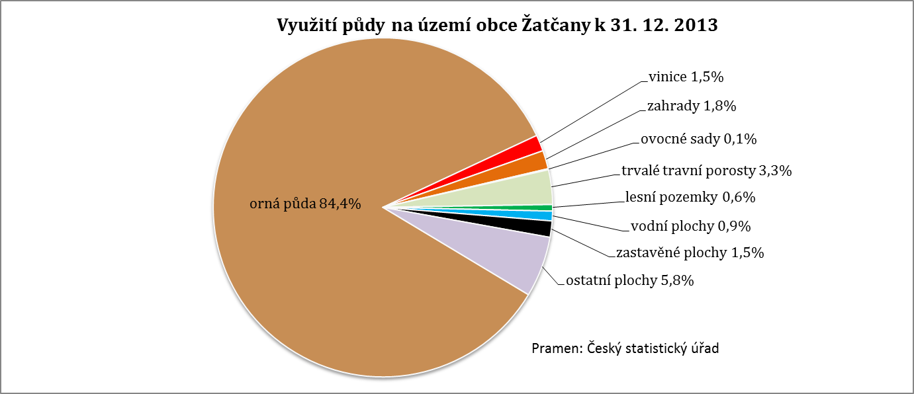Rozloha katastru obce Žatčany činí 968 hektarů. 91,1 % z této plochy zaujímá zemědělská půda, což je nejvyšší podíl mezi sousedními obcemi. Jde o hodnotné půdy vesměs v II. třídě ochrany. Tyto hodnoty dokumentují výrazně zemědělský charakter našeho území. Podíl zemědělské půdy v ČR činí 53,7 % (orná půda zabírá pouze 38,3 % území), v Jihomoravském kraji je pro zemědělské účely využíváno 59,5 % (zorněno je 49,4 %). Podíváme-li se na ostatní typy využití území tak se v Žatčanech postupně zvyšoval podíl trvalých travních porostů až na současných 3,3 %.

Na zemědělsky využívaných pozemcích se převážně pěstují obiloviny, kukuřice, řepka a slunečnice. Rovinatý charakter krajiny umožňuje vytváření **velkých zemědělských monokultur**. Ve střední a jižní části katastru Žatčan se nacházejí registrované viniční tratě II. kategorie s výměrou cca 12 ha. Vzhled krajiny narušuje několik venkovních elektrických vedení velmi vysokého napětí (110, 220 a 400 kV), které prochází severní a severovýchodní částí katastru obce. Pozitivem je poměrně hustá síť polních cest dobře zpřístupňujících krajinu.

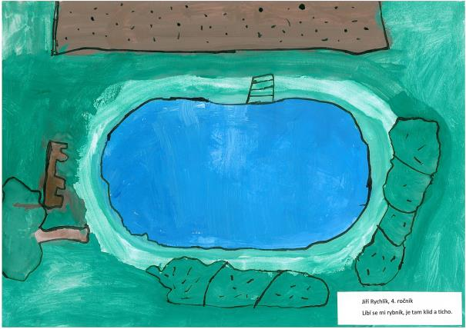V katastru se nenachází větší souvislý porost stromů, ale **pouze menší remízky**: „Flonky“ (3,3 ha), „Rybník“ (0,2 ha), „U zbraně“ (0,15 ha), „Starý les“ (2,4 ha), „Vinohrádky“ (0,6 ha), „Břehy“ (2,02 ha). Bývalá okrasná školka za Hranečnickým potokem s výměrou 12,5 ha je v současnosti největší souvislá plocha tvořená stromy a keři v těsném sousedství intravilánu obce. Je ale vedena v územním plánu jako orná půda, která je vlastněna větším počtem majitelů a její osud je tedy do budoucna nejistý.

Vodní plochy jsou tvořené jednak tekoucími, jednak stojatými vodami. Říční síť je tvořena regulovaným vodním tokem Litavy (Cézavy) obtékající obec ze severu a do ní vtékajícím Hranečnickým potokem přivádějícím vodu z jihovýchodu. Stojaté plochy v současnosti tvoří jen žatčanský rybník s výměrou cca 0,5 ha napájený Hranečnickým potokem. Rybník byl vybudován v letech 1965–1967. V roce 1997 tuto stavbu zemědělské družstvo bezplatně předalo do majetku obce. Pozemky pod vodní plochou patří více fyzickým osobám.

Průtok vody je během roku velmi variabilní. Běžně dochází v letních měsících k vysychání Hranečnického potoka a to především špatnou regulací průtoku na stavidle v obci Těšany rozdělujícím tok potoka směrem na Žatčany a směrem na Moutnice. A následně i díky momentální nemožnosti regulovat stavidlo u žatčanského rybníka dochází k poklesu jeho hladiny se všemi negativními vlivy.

O okolí rybníku a o technické stavby se stará obec. Péčí o rybí obsádku je pověřena Místní organizace Moravského rybářského svazu Šlapanice. Obhospodařování rybníka komplikuje roztříštění majetkových práv k pozemkům a stavbě. Jako problematické se jeví např. najíždění motorových vozidel až do těsné blízkosti vodní plochy.

Územní plán obce vymezuje v záplavovém území mezi Cézavou a Telnicí prostor pro výstavbu rybníka (plocha W1). Tento rybník by mohl být zbudován jako součást výstavby suchého poldru, který v daném prostoru výhledově plánuje Povodí Moravy, s.p.

V minulosti byla na území Žatčan provedena poměrně rozsáhlá **umělá odvodnění** v rámci zemědělských melioračních investic a poblíž Cézavy se nachází 2 čerpací stanice meliorací. Tato odvodnění jsou ve vlastnictví majitelů pozemků. Z části jsou ale již zanesená a přestávají plnit svou funkci. Území Žatčan je zapojeno do zemědělského závlahového systému. Tento systém je v současnosti v majetku a správě firmy se sídlem mimo území Žatčan.

V letech 1999–2004 byly v katastru Žatčan provedeny **komplexní pozemkové úpravy** (KPÚ). Tyto byly vyhlášeny Pozemkovým úřadem Brno-venkov a zaneseny do katastru v roce 2004. Pozemkové úpravy řešily nové uspořádání parcel. V rámci KPÚ byly vymezeny přístupové účelové komunikace. Mimo církevní pozemky byly vymezeny v KPÚ i plochy pro prvky územního systému ekologické stability (ÚSES). Ke konci roku 2014 byly téměř všechny naplánované stavby a úpravy zrealizovány.

Na území Žatčan je vymezeno **14 biokoridorů BK1-14 a 8 biocenter BC1-8 ÚSES**, pro které je vymezeno 43 návrhových ploch zeleně krajinné (Zk10-52) pro zvýšení ekologické stability. Kromě ÚSES jsou v Žatčanech vymezeny krajinné úpravy, které zahrnují plochy navržené zeleně krajinné (Zk1-9) nezapojené do ÚSES, 2 plochy vodní a vodohospodářské (W1-2) a 3 plochy zeleně rekreační (Zr1-3) pro celkové zlepšení krajiny katastru. Doposud byly v rámci realizace KPÚ vysázeny biokoridory na výměře téměř 24 ha (Za hřištěm 1,8 ha, Hranečník 2,9 ha, zadní Díly 1 ha, krátké Díly 2,6 ha, Nový biokoridor 14,6 ha, rybník cca 1ha). Díky pozemkové úpravě se velmi zjednodušila péče o krajinu. Zpevněné polní cesty stabilně vymezily hranice honů, zeleň v krajině pomohla snížit výměry jednotlivých pozemků a snížit negativní vliv vodní a větrné eroze v krajině.

O zeleň uvnitř obce i ve vybudovaných biokoridorech pečuje obec. Je vybavena technikou odpovídajícím těmto požadavkům. Plynule obnovuje a doplňuje zeleň. Provádí údržbu stromů a keřů tak, aby obec zkrášlovaly, ale neohrožovaly. V dodávkách materiálu, při výsadbě a údržbě květin spolupracuje s místním zahradnictvím. Při údržbě krajiny obec spolupracuje i se ZD Žatčany. V rámci kulturní krajiny byly v blízkosti obce vysázeny biokoridory o výměře 8 ha („U hřiště“ o výměře cca 2,7ha a „U rybníka“ cca 5ha) a revitalizován rybník včetně okolního prostranství. Byla provedena revitalizace parku Na Dolech (kde bylo následně zbudováno dětské hřiště). Dále pak je v intravilánu zeleň zastoupena zahrádkami a předzahrádkami u jednotlivých domů, velkým náměstím s lipovou alejí a parčíkem ve středu obce. I zde bylo začleněno do zeleně dětské hřiště. Menší parčík se dvěma lípami se nachází také u Sokolovny.

Stromy ve volné krajině jsou zastoupeny minimálně. Podél silnic se nachází aleje ovocných stromů, často doplněné směsí dalších listnatých stromů (jasany, lípy). Kolem některých polních cest jsou stromořadí jasanů. V případě těchto cest je nutné stromy průběžně ořezávat, aby nedocházelo ke střetům se zemědělskou technikou. U všech alejí a stromořadí postupně dochází k jejich odumírání bez následné obnovy.

V okolí obce se nachází tyto ovocné aleje:

* **Třešňové aleje** u silnice na Újezd u Brna, po levé straně silnice na Hodonín v úseku od Telnice až do úrovně napojení obslužné komunikace od Nesvačilky, cesta od konce Žatčan ke křižovatce na Měnín.
* **Ringlovo-višňová** alej u silnice do Nesvačilky.
* **Durancie a třešně** v remízku Flonky,
* **Jeřabinová** alej u cesty k areálu solární elektrárny (bývalý OSPAP/“Ropa“).
* Nově byla vysázena alej ovocných stromů vedle strouhy dešťové kanalizace směrem k Nesvačilce.

Ekologickou zátěží jsou v katastru obce především odtokové kanály dešťové (bývalé splaškové) kanalizace. Dva ústí do Hranečnického potoka a jeden přímo do Cézavy.

Dalším problémem jsou pak černé skládky domovního odpadu. Jejich odstraňování je hlavní náplní akce “Den pro obec” pořádané každý rok v březnu za účasti všech věkových kategorii občanů.

#### Ochrana životního prostředí

Přírodní hodnotou území je zejména zachovalá kulturní zemědělská krajina. Chráněnou hodnotou v území jsou i přírodní léčivé zdroje minerálních vod.

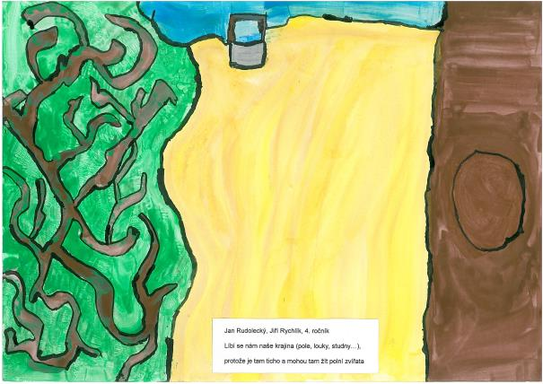Na území obce se z chráněných území nachází pouze **Přírodní památka Písky**. Byla vyhlášena v roce 1990. Zabírá plochu 2,2439 ha, kolem níž je zřízeno ochranné pásmo v šíři 50 metrů. Leží v nadmořské výšce 188 m n. m. v nivě Cézavy asi 300 metrů jihovýchodně od obce Telnice a je tvořena ostrůvkem pískových odvalů (z hloubky vytěžené písky), které jsou inkrustované ropou z dřívější těžby ropy (těžební práce byly ukončeny zhruba před 50-60 lety) s volnými sypkými písčitými plochami s rozptýlenými dřevinami a souvislejšími dřevinnými porosty podél okrajů. Hladina spodních vod je především při jižním okraji (v místě dřívější zemědělské skládky) situována jen mělce pod povrchem. Dřeviny jsou zde zastoupeny především topolem bílým, topolem černým, osikou obecnou, břízou bělokorou, bezem černým a růží šípkovou. Významné druhy bylin zařazené na Červeném seznamu flóry ČR jsou zastoupeny bělolistem rolním v okrajích území na styku s mechanicky obdělávanou ornou půdou. V současné době upravuje přístup k památce plán péče na období 2011–2020.[5] Hlavním cílem ochrany je zachování a udržování volných ploch sypkých písků s rozptýlenými dřevinami a náletových porostů při okrajích území s cílem uchovat charakter svérázného prostředí a útočiště pro živočichy v rámci zemědělsky využívané krajiny.

V rámci katastru obce je problematický z hlediska drobné zvěře a obojživelníků výskyt nepůvodních druhů např. **norek americký** (*Mustela vison)*, **psík mývalovitý** (*Nyctereutes procyonoides*) dále pak **nutrie říční** (*Myocastor coypus*) a zvýšený výskyt **prasete divokého** (*Sus scrofa*).

V katastru Žatčan je celoročně sledována **koroptev polní** (Perdix perdix) na tahu pak např. **sluka lesní** (*Scolopax rusticola*) jež jsou zvláště chráněny jako ohrožený druh. V roce 2014 byl na toku Litavy v katastru Žatčan poprvé registrován výskyt **bobra evropského** (*Castor fiber).* Běžný je výskyt **zajíce polního** (*Lepus europeus*), na okrajích katastru se pohybují i docela početná stáda **srnce obecného** (*Capreolus capreolus*).

### 7. Správa obce

#### Obecní úřad a kompetence obce

Obecní úřad Žatčany je obecním úřadem se základní působností. Na obci je zřízen CzechPoint. Matrika se nachází v obci Těšany. Stavební úřad je v Sokolnicích. Ostatní agendy vyřizuje Městský úřad obce s rozšířenou působností Židlochovice. Obec má uzavřeny následující veřejnosprávní smlouvy:

* *o výkonu úkolů obecní policie* s obcí Telnice,
* *o výkonu přenesené působnosti ve věcech přestupků* s městem Židlochovice,
* *o přenesení působnosti – rušení trvalého pobytu* s městem Židlochovice.

Ze zastupitelstva je uvolněným zastupitelem pouze starosta. Obec stabilně zaměstnává účetní a jednoho technického pracovníka. Formou ročních smluv jsou financováni správce webových stránek obce, správkyně krojů, správce tenisového hřiště, knihovnice, 2 pomocní techničtí pracovníci, 2x úklid zastávek a údržba hřbitova.

Obec si nechala zpracovat v roce 2006 nový územní plán (schválen vyhláškou 2/2006 dne 27. 12. 2006). Vzhledem k ustanovením nového stavebního zákona byl v roce 2011 územní plán převeden do nové podoby stanovené zákonem. Následně do něj musely být zakomponovány změny nově vyplývající z krajské územně plánovací dokumentace. Aktuální ÚP vstoupil v platnost 3. 8. 2013. Vzhledem k poloze části obce v zóně slavkovského bojiště je přímo v územním plánu zakomponován regulativ pro tuto část obce. Samostatně schválilo zastupitelstvo zastavovací podmínky pro lokalitu Malá Niva (aktuální podoba byla schválena na jednání 12. 1. 2015).

Obec má schváleny následující nařízení a obecně závazné vyhlášky:

* Obecně závazná vyhláška č. 1/2015, požární řád obce (schváleno 11. 2. 2015)
* Nařízení obce č. 2/2013, kterým se vydává tržní řád (účinnost od 1. 6. 2013).
* Obecně závazná vyhláška č. 1/2012, o místním poplatku za provoz systému shromažďování, sběru, přepravy, třídění, využívání a odstraňování komunálních odpadů (účinnost od 1. 1. 2012).
* Obecně závazná vyhláška č.1/2011 o pravidlech pro pohyb psů na veřejném prostranství (účinnost od 1. 1. 2012).
* Vyhláška č. 2/2010 o místních poplatcích (účinnost od 1. 1. 2011).

Jedinou příspěvkovou organizací, kterou obec zřizuje je Základní škola a Mateřská škola Žatčany.

Obecní úřad je umístěn v horním patře budovy na Ovčírnách vedle Mateřské školy (nad požární zbrojnicí). Pro starší občany je obtížněji dostupný. Zasedací místnost je poměrně malá a neumožňuje konání s účastí většího množství občanů. Archivační prostory jsou rovněž nedostatečné.

#### Hospodaření a majetek obce

Obec Žatčany za posledních 15 let dosáhla celkového přebytku rozpočtového hospodaření ve výši téměř 2,5 mil. Kč. V 10 letech byl rozpočet přebytkový, v 5 letech byl rozpočet deficitní financovaný buď z přebytků minulých let, nebo v případě výstavby kanalizace formou úvěru.

Na deficit v roce 2001 mělo vliv dobudování obecního vodovodu (celkové náklady činily cca 10 mil. Kč). Dvěma největšími investičními akcemi bylo vybudování podtlakové splaškové kanalizace v letech 2006–2010 s celkovými náklady 35,22 mil. Kč a závěrečná etapa budování biokoridorů v roce 2014 s náklady 13 mil. Kč. Kanalizace byla financována zejména z dotačních prostředků ze státního rozpočtu (21,13 mil. Kč) a Jihomoravského kraje (4,5 mil. Kč)., zbývající části obec pokryla nízkoúrokovou půjčkou (4,4 mil. Kč) a z běžných rozpočtových prostředků (5,2 mil. Kč). Splácení půjčky na kanalizaci ve výši 444 tis. Kč ročně bude pokračovat do roku 2017. Dobudování biokoridoru bylo plně kryto dotací ze Státního fondu životního prostředí.

Obec celkově získala poměrně velký objem dotací, jejich rozložení bylo však nerovnoměrné. V letech mezi investicemi obec spořila na další investiční akce. V roce 2014 došlo ke snížení naspořené rezervy minulých let o 2,3 mil. Kč a v roce 2015 je plánován opět rozpočtový deficit v důsledku investic do zateplení MŠ a rekonstrukce místních komunikací.

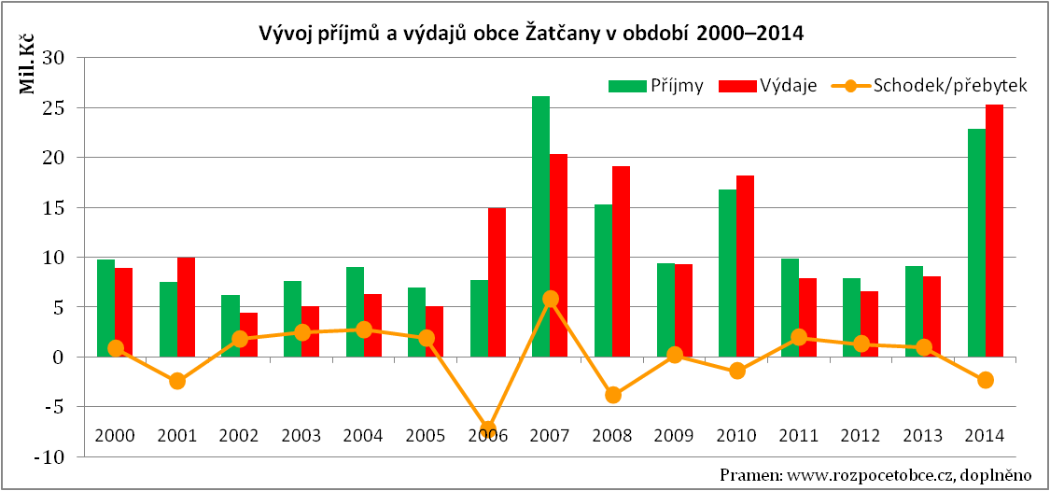

Podíváme-li se detailněji na strukturu příjmů a výdajů v posledních 5 letech, tak daňové příjmy tvořily průměrně 64 %. V důsledku změny rozpočtového určení daní došlo mezi roky 2012 a 2013 ke zvýšení daňových příjmů o více než 1,5 mil. Kč.

Nedaňové příjmy jsou zejména poplatky za kabelovou televizi, pronájmy majetku obce a úroky. Kapitálové příjmy jsou spíše nárazovou a okrajovou záležitostí, kdy obec nejčastěji prodává menší pozemky občanům nebo podnikatelům na jejich žádost.

Nejvýznamnější dotace byly uvedeny výše. Z menších dotačních zdrojů obec využívá zejména Programu rozvoje venkova Jihomoravského kraje. Většinu rozpočtových výdajů tvoří běžné (provozní) výdaje. Podíl kapitálových (investičních) výdajů kopíruje dotační příjmy.

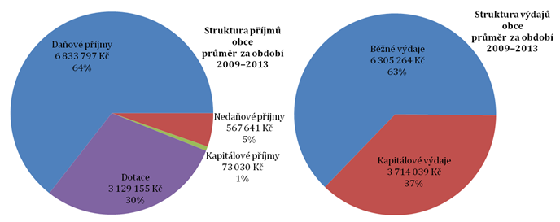

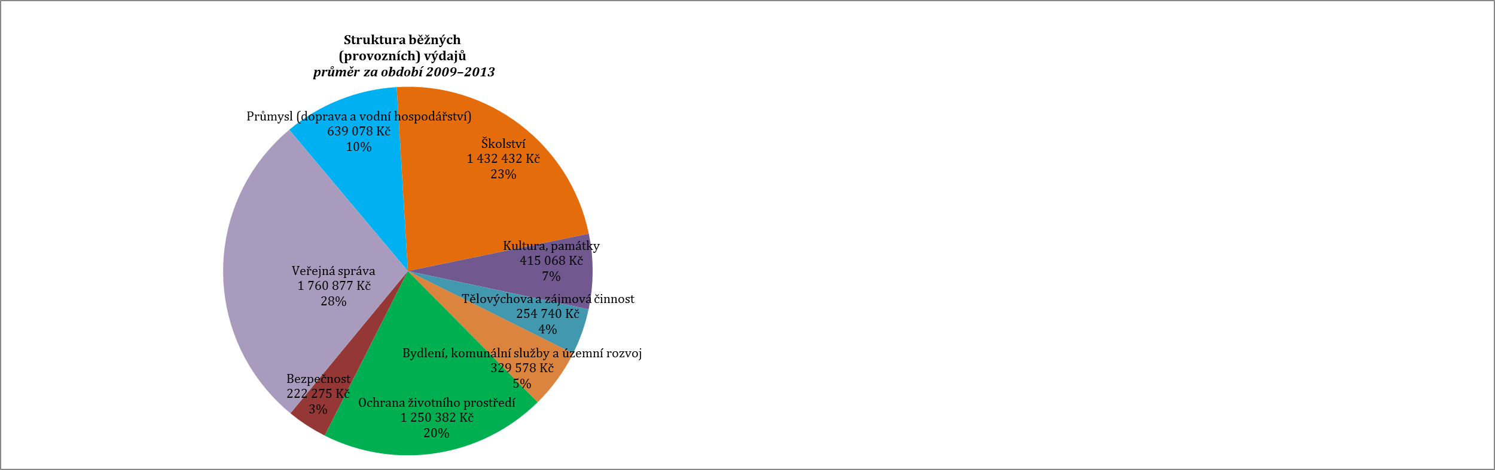Struktura běžných výdajů je poměrně stabilní. Největší část běžných výdajů je vynakládána na správu obce, tj. na zajištění chodu obecního úřadu a platy zaměstnanců.

Jen o něco méně finančních prostředků je pravidelně vynakládáno na školství (2/3 na běžný provoz, 1/3 na opravy a rekonstrukce).

Třetí finančně nejnáročnější je oblast životního prostředí, kam spadají zejména výdaje na odpadové hospodářství a na údržbu zeleně (zde lze očekávat nárůst vzhledem k nárůstu ploch, o které se obec bude muset starat). Ve výdajové skupině průmysl jsou řazeny výdaje na provoz/údržbu místních komunikací a technické infrastruktury.

Kapitálové výdaje jsou výrazně proměnlivější, nicméně v období posledních 5 let byly zcela dominantní výdaje v oblasti budování místních komunikací, zpevněných polních cest a již méně technické infrastruktury (tj. „průmysl“).

Poměrně vysoký podíl výdajů v oblasti životního prostředí je způsoben budováním biokoridorů (byť největší investice byla až v roce 2014). V hodnoceném období se školní budovy spíše jen opravovaly. Dílčí rekonstrukce v ZŠ proběhla v roce 2014, významné investice do MŠ proběhnou v průběhu roku 2015.

Celkový objem majetku obce (hodnota aktiv) ke konci roku 2013 činil 122 mil. Kč. Do určité míry jde ale o fiktivní číslo, protože hodnota většiny majetkových položek je v pořizovacích cenách v různé fázi odepisování.[6] S podílem 78 % tvořili většinu objemu majetku stavby. Na pozemky připadala 4 %. Dlouhodobý finanční majetek činil 5 mil. Kč, 2 mil. Kč byly na termínovaném vkladu a 8 mil. Kč na běžném účtu. V průběhu roku 2014 došlo, jak bylo naznačeno výše, v důsledku vyšších investic ke snížení této rezervy. Dlouhodobé závazky (úvěry) činily 1,74 mil. Kč, což odpovídá posledním 4 splátkám za kanalizaci (2014–2017).

Ukazatel dluhové služby obce (podíl splátek úvěrů a běžných příjmů) činí pouze 5,22 %, tj. 444 tis. Kč ročně na splátku kanalizace. (rizikový limit hlídaný Ministerstvem financí je 30 %).

Obec neprovozuje podnikatelskou činnost.

#### Bezpečnost

Obecní policie Telnice je na základě veřejnoprávní smlouvy schválené zastupitelstvem obce 8. 2. 2012 zmocněna k výkonu pravomocí obecní policie na území obce Žatčany (Obecní police Telnice působí v obcích Telnice, Měnín a Žatčany). Aktuální úkoly (priority) pro činnost obecní policie stanoví v cca měsíčních intervalech na společném jednání starostové všech tří zúčastněných obcí. Roční náklady na policii činí necelých 200 tis. Kč. V praxi vykonávanými úkony obecní policie v obci jsou zejména měření dodržování povolené rychlosti v obci, kontrola podomního prodeje a kontrola veřejného pořádku. Ročně se obecní policie věnuje řešení několika desítek různých přestupků a případů.

Řešení přestupků zajišťuje pro obec na základě veřejnoprávní smlouvy Městský úřad Židlochovice. Počet řešených případů se pohybuje pouze v několika jednotkách.

Obec Žatčany spadá pod Obvodní oddělení Židlochovice Policie ČR. V roce 2014 bylo na území celého obvodu spácháno 402 trestných činů (15,1 v přepočtu na 1000 obyvatel; v obvodu Šlapanice i Slavkov u Brna byl tento index kriminality ještě nižší; hodnota za celou ČR činí 27,5). Oproti roku 2013 s 478 trestnými činy došlo k poklesu.

Členové sboru dobrovolných hasičů Žatčany vytváří zásahovou jednotku obce. Vzhledem k nedostatku dorostu hrozí v budoucnu snížení akceschopnosti jednotky (pro každý zásah je stanoven minimální počet a složení hasičů, kteří se musí dostavit na shromaždiště). Zásahová jednotka má aktuálně 14 členů (z nich je 1 velitel, dva zástupci – velitelé družstev, 4 strojníci). Hasiči mají zázemí v hasičské zbrojnici na Ovčírnách. K dispozici mají dvě vozidla, a to Tatru T148 CAS a dodávku. Zásahová jednotka obce pomáhá v případě potřeby jako tzv. třetí odřad[7] také v okolních obcích.

K varování obyvatel před nebezpečím je využíván obecní rozhlas. Ohrožení živelními pohromami je malé. Záplavové území Cézavy nedosahuje ani při stoleté vodě (Q100) zastavěného území obce. Hlavní rozlivovou plochou je území k Telnici.

#### Vnější vztahy a vazby obce

Obec je od roku 1999 členem Svazu měst a obcí České republiky.

Žatčany jsou členem dvou dobrovolných svazků obcí: Regionu Cezava[8] a Regionu Židlochovicko. Dále je členem obecně prospěšné společnosti Mohyla míru – Austerlitz. Historicky nejstarším svazkem a také svazkem s nejužšími vazbami obci je DSO Region Cezava. V posledních letech jeho činnost stagnuje a nebyly realizovány žádné významnější projekty spolupráce.

Území obce spadá do MAS Slavkovské bojiště (do listopadu 2014 MAS Za humnama).

Žatčany nemají žádnou partnerskou obec.

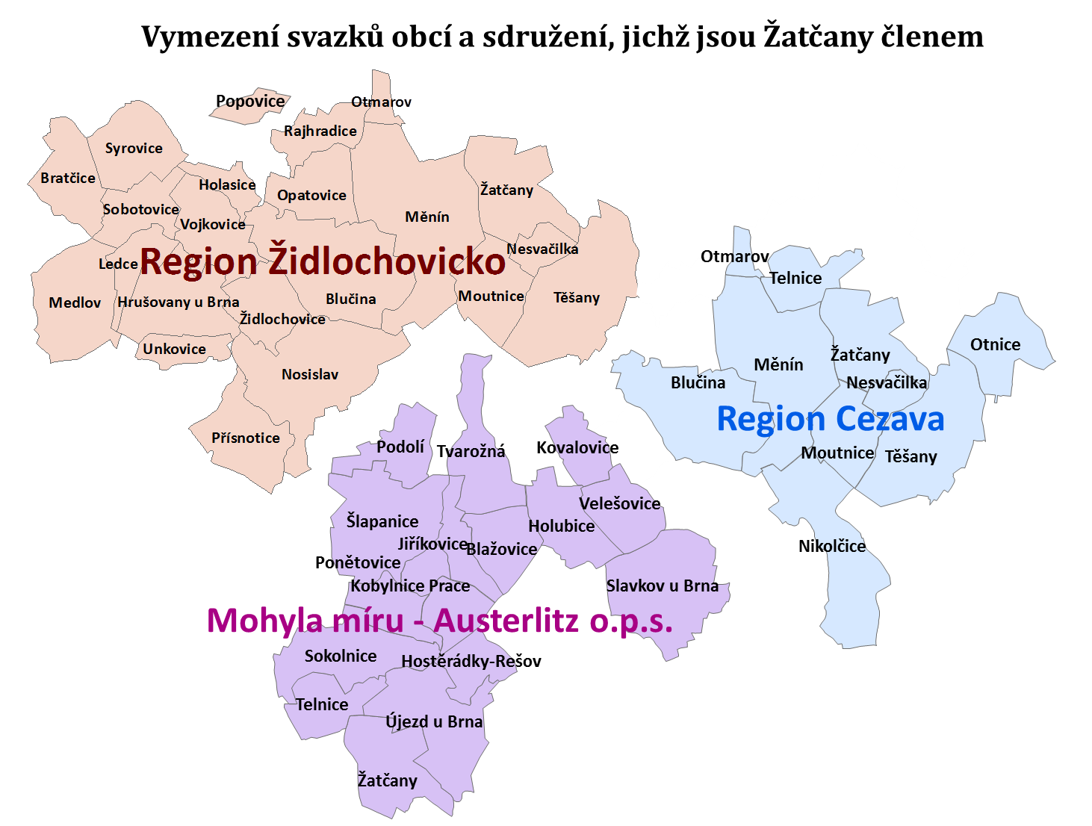

Stav k 31. 10. 2015

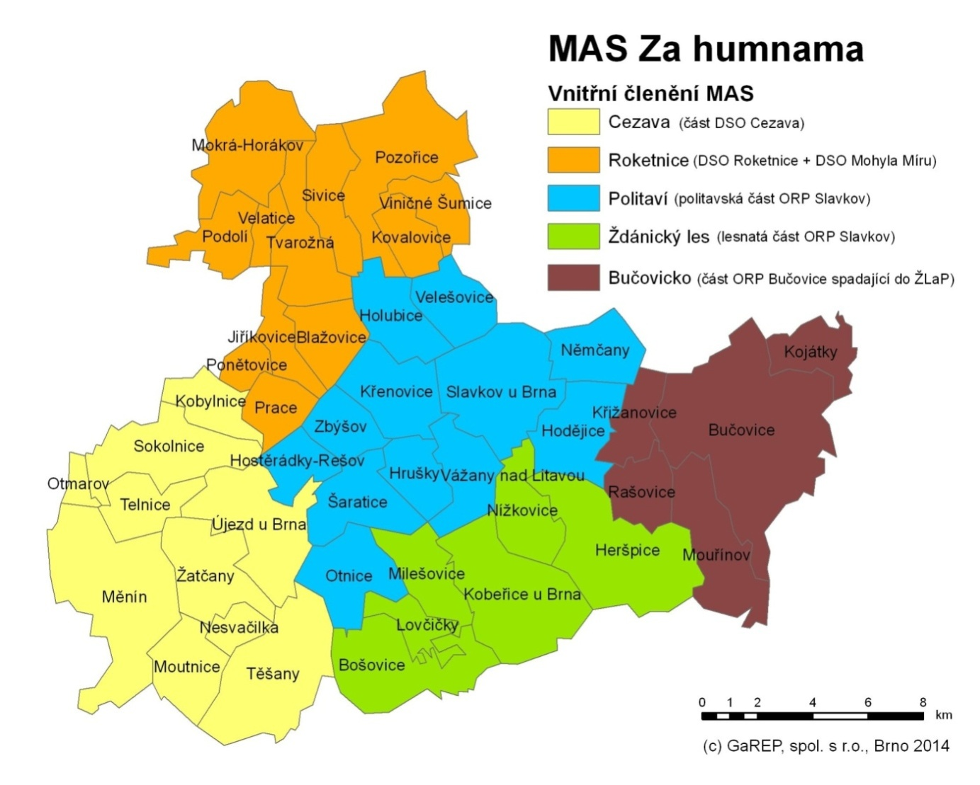

**Území MAS Slavkovské bojiště**

Pramen: Strategie Komunitně vedeného místního rozvoje MAS Slavkovské bojiště na období 2014–2020

## A.2 Východiska pro návrhovou část

Východiska pro návrhovou část jsou zpracována zejména na základě poznatků z charakteristiky obce a závěrů dotazníkového šetření názorů obyvatel a zachycují **základní (klíčové) podněty pro návrhovou část**, a to zejména silné stránky / pozitiva, rozvojové faktory a slabé stránky /negativa / problémy jako **vnitřní faktory ovlivnitelné** obcí. **Vnější faktory** (příležitosti a ohrožení) vychází z posouzení obecných i konkrétních politických, ekonomických, sociálních, technologických, environmentálních a legislativních vlivů, které mohou mít dopad na rozvoj obce.

### Klíčové podněty ze šetření názorů obyvatel[9]

Hodnocení problémů občany obce je klíčovým podnětem pro návrhovou část. Dle dotazníkového šetření v dubnu 2015[10] se obyvatelům obce **nejvíce nelíbí špatný stav místních komunikací** (70 %), intenzivní nákladní doprava (50 %) a chybějící cyklostezky do okolních obcí (38 %). **Vztahy mezi lidmi jsou na 4. místě s 23 %. Právě zde došlo k nejvýraznějšímu zlepšení.** V roce 2011 je kritizovalo 43 % respondentů.

Dalším důležitým podnětem pro návrhovou část byly odpovědi na otázku „**Na co byste přednostně využil/a finanční prostředky obce?**“ Respondenti zcela jednoznačně upřednostňují investice do rekonstrukce místních komunikací.Další oblasti již jsou vyrovnanější.

Zastupitelstvo obce dále chtělo zjistit názory občanů na několik konkrétních rozvojových záměrů. První z nich je **záměr vybudování školního areálu**, kde by pohromadě byla základní i mateřská škola spolu s jídelnou. V návaznosti na to zvažuje zastupitelstvo záměr využití uvolněné budovy MŠ pro **„obecní dům**“, kde by byl prostor pro knihovnu, pro setkávání a spolky, případně bezbariérový obecní úřad, či prostory pro poskytování služeb. Třetím předkládaným záměrem byl **přesun kontejnerů na tříděný odpad** od samoobsluhy ke skládce u hřiště. Všechny tři záměry vždy jednoznačně podpořila více než polovina účastníků šetření. Největší podporu získal třetí záměr.

### SWOT analýza

*Silné a slabé stránky vyplývající ze zpracované charakteristiky obce byly ohodnoceny členy zastupitelstva obce a výsledné pořadí výroků tak do určité míry odráží jejich významnost a je tak přesnějším vodítkem pro tvorbu návrhové části. Nejvýznamnější výroky jsou zvýrazněny tučně.*

|  |  |
| --- | --- |
| **SILNÉ STRÁNKY**  **(pozitiva, rozvojové faktory)** | **SLABÉ STRÁNKY**  **(negativa, problémy)** |
| * **Základní a mateřská škola v obci** * **Dostupné všechny sítě technické infrastruktury** * **Realizace komplexních pozemkových úprav** * **Bohatý folklór a uchování řady tradic** * **Dobrá dopravní poloha obce** * **Finanční rezervy z minulých let** * **Dobrá obslužnost veřejnou dopravou** * **Krásná a funkční náves** * Aktivní obyvatelé * Velký počet spolků * Velké množství kulturních, společenských i sportovních akcí v obci * Dobrá vybavenost pro sportovní aktivity * Stabilní, resp. mírně rostoucí počet obyvatel * Dostatek ploch pro rozvoj podnikání * Poměrně nízká nezaměstnanost * Dostatek ploch pro bytovou výstavbu * Fungování obecní policie * Součást památkové zóny Slavkovského bojiště * Nález hrobu keltského bojovníka | * **Špatný stav silnice II/416** * **Hluk a otřesy z nákladní dopravy** * Nepříliš dobrý stav budov školy a školky * Špatný stav místních komunikací * Stárnutí obyvatel * Mizí aleje ovocných stromů * Vysoký podíl neobydlených domů * Chybějící / nenavazující cyklostezky (do Újezda, na Brno, do Měnína) * Mikroregion Cezava příliš nefunguje * Málo vody v krajině * V obci není zajištěna lékařská péče * Problematický přístup ke kompostárně * Málo zeleně v krajině * Nedostačující obecní úřad (není bezbariérový, omezená zasedací místnost) * Chybí restaurační zařízení (kavárna) * Chybí bydlení pro sociálně slabé rodiny |
| **PŘÍLEŽITOSTI**  **(co se děje, či bude dít kolem nás a my to můžeme využít)** | **OHROŽENÍ**  **(co se děje, či bude dít kolem nás a my se s tím budeme muset vypořádat)** |
| * Dokončení církevních restitucí * Rekonstrukce křižovatky silnic II/380 a II/416 * Vybudování cyklostezky podél Cézavy ze Slavkova do Židlochovic na území okolních obcí * Realizace komplexních pozemkových úprav v okolních obcích * Vybudování suchého poldru v prostoru směrem k Telnici * Rozvoj technologických řešení v oblasti internetu a kabelové televize | * Přetrvávání tranzitní dopravy přes obec * Sociální dopady stárnutí obyvatelstva * Globální změny klimatu a zvyšování teplotních a srážkových extrémů * Zvyšování administrativní náročnosti řízení chodu a rozvoje obce * Zvyšování administrativní náročnosti získávání dotačních prostředků * Pokles výkonu ekonomiky ČR a následné snížení daňových příjmů obce. |

# B. Návrhová část

## B.1 Vize a dlouhodobé cíle

**Vize představuje dlouhodobý obraz o budoucnosti obce**. Naplnění vize bude dosaženo realizací několika navazujících střednědobých programů rozvoje obce.

**VIZE ŽATČANY V ROCE 2030**

***Krásná a klidná obec, kde se lidé dokáží spolu radovat.***

Obyvatelé Žatčan budou soudržnou komunitou a budou se aktivně zapojovat do života obce. Nově příchozí obyvatelé zde naleznou nový domov a naváží vztahy se stávajícími obyvateli. Různé generace obyvatel se budou navzájem obohacovat.

Udrží se stávající tradice a spolková činnost. Budou obnoveny a zpřístupněny historické objekty a cenné lokality a uchováno kulturní dědictví obce.

Základní škola a mateřská škola budou sídlit v jednom propojeném a moderním areálu. Bude vybudován obecní dům poskytující prostory pro obec, činnost spolků a poskytování služeb.

Budou využity všechny lokality vhodné pro podnikání a zvýší se počet pracovních míst v obci. V důsledku zvýšení počtu obyvatel a ekonomických činností v obci vzroste i počet obchodů a služeb v obci.

Bude dobudována a stabilizována veškerá technická infrastruktura v obci. Místní komunikace budou kompletně zrekonstruované. Budou optimalizovány provozní náklady technické i dopravní infrastruktury. Krajské silnice na území obce budou opraveny a nákladní doprava bude jezdit po obchvatu mimo obec. Obec bude spojena sítí cyklostezek s Újezdem, Telnicí i Měnínem a bude napojena cyklostezkami až do Brna.

Obec bude obklopena prstencem zeleně a směrem k Telnici bude vybudovaný velký rybník a suchý poldr spolu s rozsáhlou klidovou zónou. Vodní plochy vzniknou rovněž na dlouhodobě podmáčených plochách na území obce. Podél místních komunikací a polních cest porostou ovocné stromy. Krajina bude tvořena mozaikou polí a sítí zeleně.

**Klíčové dlouhodobé a měřitelné mezníky rozvoje obce** jsou zachyceny v podobě dlouhodobých cílů. Pomocí několika ukazatelů je tak možné průběžně sledovat, jak postupuje plnění cílů. Vize i dlouhodobé cíle prostupují několika programy rozvoje obce a pomáhají udržovat kontinuitu rozvoje obce.

**DLOUHODOBÉ CÍLE 2030**

1. Postupně dosáhnout cca 1000 obyvatel a potom počet obyvatel stabilizovat.

*Ukazatele: Počet obyvatel, index stáří.*

1. Rozvinout vzájemné vztahy v obci a vytvořit aktivní venkovskou komunitu, začlenit nově příchozí obyvatele.

*Ukazatele: Spokojenost obyvatel se vztahy v obci.*

1. Zachovat urbanistický charakter obce a uchovat její historické hodnoty.

*Ukazatele: Zachovaný současný urbanistický charakter obce.*

1. Zlepšit stav krajiny – zvýšit plochy zeleně a vodních ploch.

(U*kazatele: Rozloha lesních ploch a trvalých travních porostů, rozloha vodních ploch, koeficient ekologické stability*

1. Rozvinout zázemí pro činnost základní a mateřské školy – vybudovat společný areál pro ZŠ a MŠ (pokud bude přijata základní varianta uvedená ve vizi).

*Ukazatele: Stav zázemí / budov / areálu.*

1. Omezit negativní vlivy dopravy.

*Ukazatele: Intenzita dopravy v obci dle Sčítání dopravy, Ředitelství silnic a dálnic ČR.*

1. Mít zrekonstruovány všechny místní komunikace.

*Ukazatele: Délka místních komunikací vyžadujících rekonstrukci.*

**Hodnoty ukazatelů plnění dlouhodobých cílů**

|  |  |  |  |
| --- | --- | --- | --- |
| ***Ukazatel*** | ***Zdroj*** | ***Současný stav (rok)*** | ***Cílový stav*** |
| Celkový počet obyvatel | Český statistický úřad / evidence obce | 800 (2014) | 1000 |
| Index stáří (počet obyvatel nad 65 let / počet obyvatel 0–14 let * 100) | Český statistický úřad / evidence obce | 98,5 (2014) | Max. stejný |
| Spokojenost obyvatel se vztahy v obci | Dotazníkové šetření 1 x za 4 roky při zpracování nového PRO | 62,4 % (2014) | Vyšší |
| Zachovaný současný urbanistický charakter obce | Územní plán, dokumentace obce | – | Žádné rušivé prvky. |
| Rozloha lesních ploch a trvalých travních porostů | Český statistický úřad | 38,6 ha (2014) | Vyšší |
| Rozloha vodních ploch | Český statistický úřad | 8,71 ha (2014) | Vyšší |
| Koeficient ekologické stability[11] | Český statistický úřad | 0,089508743 (2014) | Vyšší |
| Stav zázemí / budov / areálu ZŠ. | Dokumentace obce | Současný stav viz analytická kap. školství | Lepší. |
| Intenzita dopravy v obci | Sčítání dopravy, Ředitelství silnic a dálnic ČR. | Těžká vozidla 305 (2010)  Osobní vozidla 1190 (2010) | Nižší |
| Délka místních komunikací vyžadujících rekonstrukci | Pasport komunikací, dokumentace obce | 1840 m (2015) [12] | 0 |

## B.2 Střednědobé cíle, opatření a aktivity

### Cíle, opatření a aktivity na období 2016–2019

Dlouhodobé cíle jsou **zpřesněny střednědobými cíli, které** stanoví, čeho má být opatřeními a aktivitami dosaženo v období 2016–2019. **Opatření** zastřešuje soubor aktivit k určitému tématu a stanoví přístup k řešení jednotlivých témat a problémů. Opatření jsou seskupena do pěti základních **rozvojových oblastí**. **Aktivita** označuje konkrétní akci, činnost, projekt v rámci opatření.

**Přehled rozvojových oblastí a opatření**

**OPATŘENÍ A AKTIVITY**

**A. Život v obci**

***Hlavní cíle do 2019***:

* *Provést projektovou přípravu řešení budov základní a mateřské školy.*
* *Opravit stávající infrastrukturu pro volný čas.*
* *Posílit vztah obyvatel k obci.[13]*

**A.1 Zkvalitňování školství**

| **Název aktivity** | **Důležitost** | **Termíny** | **Odpovědnost** | **Náklady**  **(v tis.)** | | **Zdroje financování** |
| --- | --- | --- | --- | --- | --- | --- |
| **A.1.1 Rekonstrukce topení v ZŠ** | vysoká | 2016 | starosta | 500 | | vlastní, příp. dotace PRV JMK |
| *Komentář: Topení je rozděleno do tří okruhů se samostatnými zdroji vytápění, což je nákladné.* ***Součástí bude i zateplení stropů a kontrola stavu střechy.*** *Doplnění části vodovodu.* | | | | | | |
| **A.1.2 Rekonstrukce verandy a zateplení ZŠ** | střední | 2017 | starosta | | 500 | vlastní |
| *Komentář:* *Půjde zejména o zateplení štítu školy.* | | | | | | |
| **A.1.3 Studie pro vybudování společného areálu ZŠ a MŠ** | nízká | 2016 | Starosta, Rozvojový výbor | | 110 | vlastní |
| *Komentář: Dle výsledků budou naplánovány další kroky.* | | | | | | |
| **A.1.4 Nové herní prvky do zahrady MŠ** | střední | 2016 | starosta | | 120 | vlastní |
| *Komentář: –* | | | | | | |
| **A.1.5 Zámková dlažba před MŠ** | nízká | 2017 | starosta | | 150 | vlastní |
| *Komentář: –* | | | | | | |
| **A.1.6 Optimalizace provozu ZŠ a MŠ** | střední | průběžně | starosta, školská rada | | – | – |
| *Komentář: Spolupráce obce a školy, nová řešení provozu, hledání úspor, podpora vybavenosti apod.* | | | | | | |
| **A.1.7 Pokračování spolupráce ZŠ a MŠ s obcí a spolky a dalšími sdruženími působícími v obci** | střední | průběžně | Sociální a kulturní výbor, školská rada | | – | – |
| *Komentář: –* | | | | | | |

**A.2 Rozvoj podmínek pro volnočasové aktivity[14]**

| **Název aktivity** | **Důležitost** | **Termíny** | **Odpovědnost** | **Náklady**  **(v tis.)** | | **Zdroje financování** |
| --- | --- | --- | --- | --- | --- | --- |
| **A.2.1 Zlepšení/zpřehlednění rezervačního systému na tenisové hřiště** | střední | 2016 | Sociální a kulturní výbor, správce webu | | – | – |
| *Komentář: Udělat na internetu nějakou aplikaci, případně revize cenové politiky: místní x přespolní* | | | | | | |
| **A.2.2 Oprava povrchu tenisového hřiště** | vysoká | 2017 | starosta | | 1000 | vlastní |
| *Komentář: –* | | | | | | |
| **A.2.3 Dobudování areálu na sáňkařském kopci u hřiště** | střední | 2016–2017 | Sociální a kulturní výbor, Rozvojový výbor | | 200 | vlastní / dotace MMR |
| *Komentář:* 2016 příprava a dokončení dráhy pro cyklokros. 2017 vybudování Ninja parku. Vysázení olší kolem kanálu. Posezení. | | | | | | |
| **A.2.4 Herní prvek na konci obce u Dvora** | nízká | 2016 | Sociální a kulturní výbor | | 50 | vlastní |
| *Komentář: Součástí lavičky.* | | | | | | |
| **A.2.5 Vybudování sportoviště pro streetball** | nízká | ? | Sociální a kulturní výbor, Rozvojový výbor | | ? | vlastní, příp. dotace MMR |
| *Komentář:* Nutné najít vhodné místo. Zpevněný povrch + koš na stojanu / na zdi. Součástí nějaké zajímavé posezení (např. ve stylu „autíčka“ jako na návsi). | | | | | | |
| **A.2.5 Zlepšení zázemí sportovišť** | nízká | 2017 / 2018 | Sportovní klub | | ? | vlastní |
| *Komentář:* Záleží na aktivitě SK. Zajistit, aby sportující měli přístup k toaletám a dalšímu zázemí v odpovídajícím stavu. Ze strany obce půjde o finanční podporu. | | | | | | |
| **A.2.6 Propagace a rozvoj činnosti místní knihovny** | nízká | průběžně | Sociální a kulturní výbor | | 20 / rok | vlastní |
| *Komentář: Stabilní částka v rozpočtu. Propagace. Zvážit různé vzdělávací a kulturní akce. Nalézt pro knihovnu větší prostor, kde by se akce daly realizovat.* | | | | | | |

**A.3 Podpora spolkové činnosti a volnočasových aktivit**

| **Název aktivity** | **Důležitost** | **Termíny** | **Odpovědnost** | **Náklady**  **(v tis.)** | | **Zdroje financování** |
| --- | --- | --- | --- | --- | --- | --- |
| **A.3.1 Podpora činnosti neziskových organizací a zázemí pro činnost** | střední | průběžně | Sociální a kulturní výbor, zastupitelstvo | | 300 / rok | vlastní |
| *Komentář: Stabilní částka v rozpočtu, cca 200 příspěvek na činnost, cca 100 na mimořádné příspěvky (dotace) na zázemí pro činnost (údržba/opravy budov apod.)* | | | | | | |
| **A.3.2 Podpora pořádání akcí** | nízká | průběžně | Sociální a kulturní výbor, zastupitelstvo | | ? | vlastní |
| *Komentář: Nevýdělečné akce pro občany obce. Záleží na aktivitě spolků a občanů. Na zvážení zda neformalizovat, za jakých podmínek a v jaké výši by mohla být akce podpořena, v zásadě pouze zpřesnění současného stavu; mohlo by ale působit motivačně.* | | | | | | |
| **A.3.3 Aktivity pro seniory** | střední | průběžně | Sociální a kulturní výbor | | 20 / rok | vlastní |
| *Komentář: Stabilní částka v rozpočtu na přímé akce (celkově určitě více). Minimálně 2 x ročně setkání, potřebné najít seniory, kteří se chtějí organizačně zapojit.* | | | | | | |

**A.4 Uchování kulturního dědictví a tradic**

|  |  |  |  |  |  |  |
| --- | --- | --- | --- | --- | --- | --- |
| **Název aktivity** | **Důležitost** | **Termíny** | **Odpovědnost** | **Náklady**  **(v tis.)** | | **Zdroje financování** |
| **A.4.1 Mapa obce pro nepamětníky** | střední | 2016 | Rozvojový výbor | | 45 | vlastní |
| *Komentář: Mapa se zaznačením pomístních názvů a různých historických označení, vhodná jako vstupní dárek pro nové obyvatele obce..* | | | | | | |
| **A.4.2 Naučná stezka „Žatčany včera a dnes“** | střední | 2017–2018 | Rozvojový výbor | | 150 | vlastní / dotace |
| *Komentář: 2017 příprava, 2018 realizace. Informační panely v obci a nejbližším okolí, přiblížení historie zajímavých míst, historické fotografie. Stezka bude určena primárně obyvatelům obce k posílení jejich znalostí o historii obce a k posílení jejich vztahu k obci.*  *Zkusit získat zdroje z Nadace ČEZ – Podpora regionů.* | | | | | | |
| **A.4.3 Ovocná naučná stezka** | nízká | 2018–2019 | Výbor pro životní prostředí | | 50 | vlastní |
| *Komentář: Výsadba průběžně (viz opatření D.2.3 Obnova a výsadba alejí ovocných stromů). Výsadba tradičních i méně obvyklých ovocných stromů a vybudování informačních panelů. Nutné zpracovat co nejdříve alespoň rámcový plán výsadby.* | | | | | | |
| **A.4.4 Zpřístupnění a propagace hrobu keltského bojovníka** | střední | 2017 | Sociální a kulturní výbor | | 100 | vlastní |
| *Komentář: Po vyřešení církevních restitucí nutné získat potřebné pozemky do majetku obce. Teprve potom lze realizovat. Minimálně informační panely (již jsou zpracované) a případně naznačení rozsahu a orientace hrobu (např. tak, jak je to v Mikulčicích u obrysů kostelů). Vzhledem k tomu, že hrob je uprostřed polí a je zahrnutý, tak by výše uvedené mohlo být klidně mezi asfaltovou polní cestou a Cézavou.* | | | | | | |
| **A.4.5 Pořízení nových obecních znaků při vjezdu do obce** | nízká | 2017 | starosta | | 30 | vlastní |
| *Komentář:* *Nově musí mít samostatné tyče a neměly by být pod cedulí s názvem obce.* | | | | | | |
| **A.4.6 Oprava fasády kaple svaté Maří Magdaleny** | střední | 2016 | Farnost Žatčany | | 150 | vlastní |
| *Komentář:* *Realizace farnost Žatčany. Obec finančně přispěje. Odhad 50-100 tis. Kč.* | | | | | | |
| **A.4.7 Oprava a údržba drobných sakrálních staveb** | nízká | průběžně | starosta | | ? | vlastní |
| *Komentář: Zejména oprava sochy Nejsvětější trojice a křížů v okolí obce.* | | | | | | |

**B. Technická infrastruktura**

***Hlavní cíle do 2019***:

* *Dobudovat chybějící technickou infrastrukturu v aktuálně zastavěném území obce.*
* *Zlepšit fungování odpadového hospodářství.*
* *Dořešit systém provozu kabelové televize a internetu.*

**B.1 Dobudování sítí a zařízení technické infrastruktury**

| **Název aktivity** | **Důležitost** | **Termíny** | **Odpovědnost** | **Náklady**  **(v tis.)** | | **Zdroje financování** |
| --- | --- | --- | --- | --- | --- | --- |
| **B.1.1 Dobudování dešťové kanalizace – Kout** | vysoká | 2016–2017 | starosta | 1000 | | vlastní/dotace |
| *Komentář: 2016 projekt, 2017 realizace. Pouze hrubý odhad nákladů. Realizace spolu s aktivitou C.2.2 Rekonstrukce místní komunikace v Koutě.* | | | | | | |
| **B.1.2 Revize kanalizace a dobudování/rekonstrukce části dešťové kanalizace na Zahradech** | střední | 2018–2020 | starosta | 3000 | | vlastní |
| *Komentář: Hrubý odhad nákladů. Revize kanalizace a dobudování/rekonstrukce části, kde není asfalt.* | | | | | | |
| **B.1.3 Vybudování veřejného osvětlení na Malé Nivě** | vysoká | 2016 | starosta | | 900 | vlastní |
| *Komentář: Obec se k tomu zavázala plánovací smlouvou (řešeno na přelomu 2011/2012). Musí být provedeno v návaznosti na předchozí stavby stavebníků.* | | | | | | |
| **B.1.4 Podpora bytové výstavby** | střední | průběžně | starosta, Rozvojový výbor | | – | – |
| *Komentář: Spolupráce, komunikace se stavebníky při přípravě a realizaci inženýrských sítí v závislosti na situaci v dané lokalitě. Zpracování zastavovacího plánu pro Malé Zahrady. Vzhledem ke zhodnocování pozemků leží hlavní tíže financování na stavebnících, obec umožní napojení na hlavní přípojky inženýrských sítí. Řešení problémů. Informační podpora. Zohlednění v jiných činnostech obce.* | | | | | | |

**B.2 Rozvoj odpadového hospodářství**

| **Název aktivity** | **Důležitost** | **Termíny** | **Odpovědnost** | **Náklady**  **(v tis.)** | | **Zdroje financování** |
| --- | --- | --- | --- | --- | --- | --- |
| **B.2.1 Zlepšení vzhledu a stavu obecní skládky** | vysoká | 2016 | starosta, Výbor pro životní prostředí | 100 | | vlastní |
| *Komentář: Vybudování nového plotu, zlepšení vnitřního uspořádání, zřízení míst pro štěrk a písek, ozelenění a zamaskování skládky zvnějšku.* | | | | | | |
| **B.2.2 Optimalizace odvozu odpadů** | vysoká | průběžně | starosta | * | | vlastní |
| *Komentář: Především vyjednávání, aby vyhovovaly termíny. Dále různé úpravy sběrných míst a sběrných nádob. * V rámci provozních výdajů na odpadové hospodářství.* | | | | | | |
| **B.2.3 Přesun kontejnerů od samoobsluhy ke skládce** | střední | 2016 | starosta | | 100 | vlastní |
| *Komentář: Před přesunem nutné vybudování zpevněných ploch vedle areálu skládky. Potřebné opravit místní komunikaci od hřbitova alespoň ke skládce. Doplnění nádoby na textil. Doplnění nádoby na papír.* | | | | | | |

**B.3 Obnova ostatní veřejné infrastruktury**

| **Název aktivity** | **Důležitost** | **Termíny** | **Odpovědnost** | **Náklady**  **(v tis.)** | | **Zdroje financování** |
| --- | --- | --- | --- | --- | --- | --- |
| **B.3.1 Obnova zařízení pro vysílání kabelové televize** | střední | průběžně | starosta | 70 / rok | | vlastní |
| *Komentář: –* | | | | | | |
| **B.3.2 Optimalizace poskytování internetu přes obecní kabelovou síť** | vysoká | 2016 | Zastupitelstvo | – | | – |
| *Komentář: Součástí i zvážení výběru nového poskytovatele.* | | | | | | |
| **B.2.3 Postupné zařazování úsporných svítidel veřejného osvětlení** | střední | průběžně | starosta | | * | vlastní |
| *Komentář: * V provozních nákladech.* | | | | | | |
| **B.2.4 Pořízení mobilního WC / vybudování veřejného WC** | střední | 2017 | Rozvojový výbor, Sociální a kulturní výbor, starosta | | ? | vlastní |
| *Komentář: WC s dočasným využívám v průběhu akcí (zejména na návsi). V případě budování stabilního WC nutné vyřešit, v návaznosti na kterou stavbu by se řešilo.* | | | | | | |

**C. Doprava**

***Hlavní cíle do 2019***:

* *Snížit dopravní zátěž obce.*
* *Zlepšit stav silnice č. II/416.*
* *Zlepšit stav místních komunikací (minimálně Šanhaj, Kout, Zahrady).[15]*
* *Zlepšit podmínky pro bezpečnou cyklodopravu – Vybudovat bezpečné spojení pro cyklisty do Újezda u Brna.*

**C.1 Řešení problémů dopravy přes obec**

| **Název aktivity** | **Důležitost** | **Termíny** | **Odpovědnost** | **Náklady**  **(v tis.)** | **Zdroje financování** |
| --- | --- | --- | --- | --- | --- |
| **C.1.1 Prosazení rekonstrukce silnice č. II/416** | vysoká | 2016 | starosta | – | – |
| *Komentář: V případě realizace nutné počítat s návaznými náklady pro obec: zejména napojení obecní infrastruktury, příp. rekonstrukce ostrůvků autobusových zastávek (viz aktivita C.2.6).* | | | | | |
| **C.1.2 Omezování negativních dopadů kamionové dopravy** | vysoká | průběžně | starosta | – | – |
| *Komentář:* D*le možností zákona o pozemních komunikacích. Zákaz tranzitu (zkracování mezi dálnicemi D2 a D1, či I/50), zpomalení. Posílení kontrol rychlosti a váhy kamionů.* | | | | | |

**C.2 Modernizace obecní dopravní infrastruktury[16]**

| **Název aktivity** | **Důležitost** | **Termíny** | **Odpovědnost** | **Náklady**  **(v tis.)** | | **Zdroje financování** |
| --- | --- | --- | --- | --- | --- | --- |
| **C.2.1 Vybudování místní komunikace na Šanhaji** | vysoká | 2016 | starosta | 3500 | | vlastní / dotace |
| *Komentář: Komunikace 22c (212 m), celkem včetně točny cca 250 m. četně položení optického kabelu a dobudování dešťové kanalizace. Zkusit požádat o dotaci na MMR.* | | | | | | |
| **C.2.2 Rekonstrukce místní komunikace v Koutě** | střední | 2016–2017 | starosta | 2000 | | vlastní / dotace |
| *Komentář: Komunikace 13c (174 m). Projekt 2016, realizace 2017. Hrubý odhad nákladů. Součástí projektu bude vybudování parkovacích míst v prostoru před farou, příp. i jinde. Zkusit požádat o dotaci na MMR.* | | | | | | |
| **C.2.3 Rekonstrukce místních komunikací na Zahradech** | střední | 2019–2020 | starosta | | ? | vlastní |
| *Komentář: Komunikace 16c – 21c (504 m), dobudování U9 a U10 (175 m).* | | | | | | |
| **C.2.4 Přebudování přechodu pro chodce na návsi** | vysoká | 2016 | starosta | | 220 | vlastní |
| *Komentář: Přesun na bezpečnější místo (dále od zatáčky). Osvětlení přechodu.* | | | | | | |
| **C.2.5 Dobudování a rekonstrukce chodníků** | nízká | průběžně | starosta | | ? | vlastní |
| *Komentář: Dořešení posledních chybějících zbytků. Opravy starších / nevyhovujících úseků. Např. např. od zastávky u mlýna k Šanhaji, k Újezdu, oprava před Orlovnou.* | | | | | | |
| **C.2.6 Oprava zálivů zastávek** | nízká | 2016 | starosta | | 500 | vlastní |
| *Komentář:* *Návazný projekt na aktivitu C.1.1 Prosazení rekonstrukce silnice č. II/416. V případě opravy silnice je účelné udělat současně i návazné opravy.* | | | | | | |

**C.3 Budování cyklostezek a zpevněných polních cest**

| **Název aktivity** | **Důležitost** | **Termíny** | **Odpovědnost** | **Náklady**  **(v tis.)** | **Zdroje financování** |
| --- | --- | --- | --- | --- | --- |
| **C.3.1 Cyklostezka k mostu „U zbraně“** | střední | 2016–2017 | starosta | 2200 | dotace |
| *Komentář: Vzhledem k tomu, že stezka bude primárně sloužit k dopravě obyvatel a jde o nebezpečný úsek, tak je šance na dotaci z Integrovaného operačního programu, a to buď přes MAS nebo napřímo. Pozemek je v majetku obce. Projekt je připraven včetně stavebního povolení.* | | | | | |
| **C.3.2 Zpevněná polní cesta od mostu podél Cézavy do Újezda** | vysoká | 2017 / 2018 | starosta | ? | dotace |
| *Komentář:* Komunikace U17 (767 m). *Financování v rámci realizace KPÚ, návaznost na KPÚ Újezd.* | | | | | |
| **C.3.3 Cyklostezka podél Cézavy k mostu přes II/380** | nízká | 2018/2019/2020 | starosta | ? | dotace |
| *Komentář:* *Financování v rámci realizace KPÚ, návaznost na KPÚ Měnín. Alternativa vybudování chodníku, který spojí obec Žatčany s autobusovou zastávkou „Měnín, rozcestí“ (linka 109), nutná spolupráce s Měnínem, aby byla zajištěna návaznost; zkusit řešit v rámci sítě cyklostezek, ve spolupráci s Měnínem se napojit na stávající cyklostezku do Židlochovic začínající za Měnínem.* | | | | | |
| **C.3.4 Posílení kontroly dodržování rychlosti na zpevněných polních cestách** | střední | průběžně | starosta | – | – |
| *Komentář: Zejména U29, U33, U24.* *Otázka řešení po zrušení obecní policie Telnice. Nutná spolupráce s Policií ČR.* | | | | | |
| **C.3.5 Podpora budování cyklostezek napojujících obec na Brno** | střední | průběžně | starosta, Region Cezava | ? | dotace |
| *Komentář:* *Budování na území okolních obcí. Obce by se týkalo pouze vhodné napojení podle zvoleného řešení (např. na Telnici). Řešit na platformě svazku obcí Region Cezava. Potřebné zahájit diskuzi s okolními obcemi.* | | | | | |

**C.4 Zlepšování dopravní obslužnosti**

| **Název aktivity** | **Důležitost** | **Termíny** | **Odpovědnost** | **Náklady**  **(v tis.)** | **Zdroje financování** |
| --- | --- | --- | --- | --- | --- |
| **C.4.1 Vyřešení spojů linky 612, které nezastavují v obci** | vysoká | průběžně | starosta | ? | vlastní |
| *Komentář: V roce 2015 vyřešena návaznost autobusu na vlak v 17:35 z Brna. Jednáním s Kordisem lze postupně řešit další nedostatky.* | | | | | |
| **C.4.2 Udržení / zřízení linek dle specifických potřeb obyvatel** | střední | průběžně | Zastupitelstvo | ? | vlastní |
| *Komentář: Aktuálně např. spolufinancování noční víkendové linky.* | | | | | |

**D. Veřejný prostor a životní prostředí**

***Hlavní cíle do 2019***:

* *Zlepšit stav a vzhled zeleně v zastaveném území obcí.*
* *Zlepšit stav zeleně mimo zastavěné území obce.*
* *Vysadit ovocné stromy v okolí obce.*

**D.1 Zlepšování vzhledu obce[17]**

| **Název aktivity** | **Důležitost** | **Termíny** | **Odpovědnost** | **Náklady**  **(v tis.)** | **Zdroje financování** |
| --- | --- | --- | --- | --- | --- |
| **D.1.1 Úprava prostoru kolem petanqueového hřiště do podoby parku** | střední | 2016 | Sociální a kulturní výbor, Rozvojový výbor | 100 | vlastní |
| *Komentář: Vybudování chodníků a zpevněných ploch, pergoly, zátiší s lavičkami. Dále fontánka, obnova petanqueového hřiště, příp. další herní prvky (např. ruské kuželky).* | | | | | |
| **D.1.2 Rozšíření květinové a jiné výzdoby v zastavěném území obce** | nízká | průběžně | Rozvojový výbor, Sociální a kulturní výbor, občané | ? | vlastní |
| *Komentář: Květinová výsadba, květináče, různé skulptury a dřevěné prvky.* | | | | | |

**D.2 Rozšiřování zeleně a péče o zeleň**

| **Název aktivity** | **Důležitost** | **Termíny** | **Odpovědnost** | **Náklady**  **(v tis.)** | | **Zdroje financování** |
| --- | --- | --- | --- | --- | --- | --- |
| **D.2.1 Postupné omlazování dřevin v intravilánu obce** | střední | průběžně | Výbor pro životní prostředí | ? | | vlastní |
| *Komentář: Zejména náves, odstranění rizika rozlomení stromů, ulomení větví. 2017 zpracování plánu.* | | | | | | |
| **D.2.2 Péče o biocentra, biokoridory a remízky** | střední | průběžně | starosta, Výbor pro životní prostředí | ? | | vlastní |
| *Komentář: Financování v provozních nákladech. Zamezení šíření náletových a nepůvodních dřevin, plány obnovy, výsadba stromů kolem kanálu u kopce.* | | | | | | |
| **D.2.3 Obnova a výsadba alejí ovocných stromů** | střední | průběžně | Výbor pro životní prostředí | | ? | vlastní |
| *Komentář:* *Výsadba primárně podél polních cest, ale i na jiných místech, např. u rybníka; po vyřešení církevních restitucí určitě podél obslužné komunikace u Cézavy; v případě, že pozemek není v majetku obce zvážit nějakou formu dohody s vlastníky; výsadba tradičních, ale i méně tradičních dřevin, jako jsou moruše, rakytník apod.. Vazba na aktivitu A.4.3 Ovocná naučná stezka.* | | | | | | |

**D.3 Řešení problémů životního prostředí**

| **Název aktivity** | **Důležitost** | **Termíny** | **Odpovědnost** | **Náklady**  **(v tis.)** | | **Zdroje financování** |
| --- | --- | --- | --- | --- | --- | --- |
| **D.3.1 Vyřešení vlastnicko-uživatelských vztahů k rybníku** | nízká | 2017 | starosta, Výbor pro životní prostředí | ? | | vlastní |
| *Komentář: Rybník je rozdělen mezi velké množství majitelů. Obci patří pouze několik parcel zabírajících pouze malou část rybníka.* | | | | | | |
| **D.3.2 Oprava stavidla rybníka a vybudování systému pro regulaci napouštění a hladiny rybníka** | vysoká | 2016 | starosta | 200 | | vlastní |
| *Komentář: Projekt je připraven k realizaci.* | | | | | | |
| **D.3.3** **Revitalizace prostoru „Pod břehama“ k Telnici** | nízká | ? | starosta, Výbor pro životní prostředí | | ? | dotace |
| *Komentář:* *Vyčištění od odpadků, prokácení dřevin, výsadba dřevin (zejména ovocných stromů), vybudování pěšiny k Cezavě, aby šlo využít k rekreaci a ovocné stromy byly přístupné. Na revitalizaci je šance získat dotaci.* | | | | | | |
| **D.3.4 Realizace protierozních opatření** | střední | ? | starosta | | ? | dotace |
| *Komentář: Realizace agrotechnických protierozních opatření (vodní eroze, větrná eroze, prašnost), rozdělení velkých celků orné půdy polními cestami, zpevňování polních cest, stabilizování parcel v krajině, výsadba ÚSES a zeleně v krajině v rámci pozemkových úprav.* | | | | | | |

**E. Správa obce**

***Hlavní cíle do 2019***:

* *Zefektivnit využívání obecního majetku.*
* *Zvýšit zapojení občanů do rozvoje obce.*
* *Posílit využívání meziobecní spolupráce k rozvoji obce.*

**E.1 Fungování obecního úřadu a hospodaření obce**

| **Název aktivity** | **Důležitost** | **Termíny** | **Odpovědnost** | **Náklady**  **(v tis.)** | **Zdroje financování** |
| --- | --- | --- | --- | --- | --- |
| **E.1.1 Prověření smluv k obecním pozemkům, které využívají jiné subjekty** | střední | 2016 | místostarostka | – | – |
| *Komentář: Udělat seznam s parametry smluv (komu, do kdy). Prověřit, zda využívání obecních pozemků jinými subjekty je podloženo smlouvami.* | | | | | |
| **E.1.2 Získání pozemků důležitých pro rozvoj obce, které byly vráceny v církevních restitucích** | vysoká | 2016 / 2017 | starosta | ? | vlastní |
| *Komentář: Výměna / koupě pozemků.* | | | | | |

**E.2 Plánování rozvoje a rozvojová spolupráce**

| **Název aktivity** | **Důležitost** | **Termíny** | **Odpovědnost** | **Náklady**  **(v tis.)** | | **Zdroje financování** |
| --- | --- | --- | --- | --- | --- | --- |
| **E.2.1 Pravidelné vyhodnocování a aktualizace programu rozvoje obce** | vysoká | průběžně | Rozvojový výbor | – | | – |
| *Komentář: Viz kapitola B.3 programu rozvoje obce.* | | | | | | |
| **E.2.2 Zkvalitňování informovanosti občanů** | vysoká | průběžně | Sociální a kulturní výbor, Zastupitelstvo, Rozvojový výbor | – | | – |
| *Komentář: Zejména zkvalitňování obsahu obecního zpravodaje a webových stránek. Přizpůsobování informování a komunikace potřebám občanů. V první fázi zejména na základě podnětů občanů, které zazněly v dotazníkovém šetření.* | | | | | | |
| **E.2.3 Pravidelná setkání s občany k rozvoji obce** | střední | průběžně | Zastupitelstvo, Rozvojový výbor | | – | – |
| *Komentář:* *min. 1x za 2 roky, ideálně v listopadu, aby bylo možno zhodnotit uplynulý rok a zejména ještě přizpůsobit návrh obecního rozpočtu* | | | | | | |
| **E.2.4 Zefektivnění meziobecní spolupráce v rámci uskupení, jichž je obec členem** | vysoká | průběžně | starosta | | – | – |
| *Komentář: Zvážit přínosy a náklady členství v dobrovolných svazcích obcí Region Cezava, Region Židlochovicko, dále v Mohyla míru – Austerlitz, o.p.s. a zprostředkovaně v MAS Slavkovské Bojiště; naformulovat obecní zájmy a ty potom v rámci těchto uskupení prosazovat. Rozvoj spolupráce v Regionu Cezava – klíčový svazek pro obec.* | | | | | | |
| **E.2.5 Spolupráce s okolními obcemi** | střední | průběžně | starosta | | – | – |
| *Komentář: Cyklostezky, realizace komplexních pozemkových úprav, údržba krajiny, akce apod.* | | | | | | |

**E.3 Bezpečnost**

| **Název aktivity** | **Důležitost** | **Termíny** | **Odpovědnost** | **Náklady**  **(v tis.)** | | **Zdroje financování** |
| --- | --- | --- | --- | --- | --- | --- |
| **E.3.1 Omezování parkování aut na silnicích** | nízká | průběžně | Dopravní a bezpečnostní výbor, Zastupitelstvo | – | | – |
| *Komentář: Vedle bezpečnosti i problém s průjezdností.* | | | | | | |
| **E.3.2 Vyřešení obecní policie** | nízká | 2016 | starosta, Dopravní a bezpečnostní výbor | – | | – |
| *Komentář: Rozhodnutí o potřebnosti, případně jednání o řešení s okolními obce / s DSO Šlapanicko.* | | | | | | |
| **E.3.3 Podpora fungování hasičské zásahové jednotky obce** | střední | průběžně | Zastupitelstvo, Dopravní a bezpečnostní výbor | | – | – |
| *Komentář: Stabilní částka v rozpočtu.* | | | | | | |

### Zásobník aktivit

V zásobníku aktivit jsou uvedeny **aktivity**, které **se neplánují realizovat v letech 2016–2019** (ať už z důvodů finančních, nebo proto, že budou teprve navazovat na nějaké předchozí aktivity), **ale do budoucna se s nimi v nějaké podobě počítá**. Aktivity jsou pro přehlednost zařazeny do struktury oblastí a opatření aktuálního programu rozvoje, nicméně při zpracování nového programu budou pravděpodobně uspořádány jinak.

V případě, že se na některou aktivitu ze zásobníku uvolní v období 2016–2019 finanční prostředky, nebo se objeví vhodný dotační zdroj, tak může být aktivita po schválení zastupitelstvem zařazena k dřívější realizaci (v rámci pravidelné každoroční revize a případně aktualizace programu rozvoje).

| **Rozvojová oblast** | **Opatření** | **Aktivita** | **Komentář** |
| --- | --- | --- | --- |
| **A. Život v obci** | **A.3 Podpora spolkové činnosti a volnočasových aktivit** | Zlepšení zázemí pro setkávání spolků a dalších sdružení – Obecní dům | Obecní dům jako zázemí pro setkávání občanů, knihovnu, ZUŠ, pro činnost spolků a pro poskytování služeb. Při sjednocení areálu ZŠ a MŠ by mohl fungovat v původní MŠ. |
| **A.4 Uchování kulturního dědictví a tradic** | „Muzeum“ vesnice | Uchování cenných a zajímavých věcí z minulosti (určitě ne „klasické“ muzeum) |
| **B. Technická infrastruktura** | **B.1 Dobudování sítí a zařízení technické infrastruktury** | Dobudování dešťové kanalizace za stodolami u hřiště „Na stání“ | Je nutné vyřešit před vybudováním nové komunikace. |
| Dobudování sítě dešťové kanalizace na Ovčírně | Vpusti a vyspárování. |
| **B.2 Rozvoj odpadového hospodářství** | Vybudování zpevněné cesty ze Zahrad ke kompostárně (U11) | Je nutné získat všechny pozemky. Někteří majitelé je nechtějí prodat. |
| **B.3 Obnova ostatní veřejné infrastruktury** | Postupná výměna současné kabelové sítě za optický kabel |  |
| **C. Doprava** | **C.2 Modernizace obecní dopravní infrastruktury** | Rekonstrukce místní komunikace na Ovčírnách (8c) |  |
| Dostavba místní komunikace od sokolovny po novou ulici na Malé Nivě (5c) | Bude uskutečněno, až bude postavena většina domů na Malé Nivě, aby nedocházelo ke zbytečnému poškození. |
| Výstavba místní komunikace od hřiště za stodolami (U7) | Před tím nutné odvodnit. Současná komunikace nemá dostatečný štěrkový podklad, takže nestačí oprava povrchu, ale je třeba udělat celý „kufr“. |
| Rekonstrukce a dobudování místní komunikace „K Oravcovým“ (9c+U6) | Nutné vyřešit odtok vody, 50 cm odstup od zdi domů (viz usnesení ZO 13. 5. 2015). 2016 alespoň vložení obrubníku a vyřešení odvodu vody zaměstnanci obce. |
| Komunikace k Flonkám (U5) | Není na obecním pozemku. Možné řešit po vyřešení církevních restitucí a získání pozemku do vlastnictví obce. |
| Prodloužení místní komunikace Na Malých Zahradách (U12) | Spojitost s areálem ZŠ a MŠ a případnou bytovou výstavbou. Součástí i prodloužení sítí technické infrastruktury. |
| **C.3 Budování cyklostezek a zpevněných polních cest** | Vytvoření systému údržby polních cest |  |
| **D. Veřejný prostor a životní prostředí** | **D.2 Rozšiřování zeleně a péče o zeleň** | Rozšíření ploch zeleně využitelných pro rekreaci a jako klidové zóny obce | Flonky, okrasná školka. Nutné nejprve vyřešit majetkově, potom kultivace. |
| **D.3 Řešení problémů životního prostředí** | Vyčištění a zatrubnění dešťového kanálu na Šanhaji |  |
|  |  |  |  |

## B.3 Podpora realizace programu

### Způsob práce s programem rozvoje

Za **koordinaci** činností spojených s programem rozvoje obce je zodpovědný **předseda Rozvojového výboru**. Jednotlivé podklady jsou připravovány Rozvojovým výborem.

**Sledování a vyhodnocování plnění** programu rozvoje obce provádí Rozvojový výbor ve spolupráci se starostou obce

**Návrh aktualizací programu rozvoje** (zejména úpravy termínů, nákladů a finančního plánu – rozložení nákladů v jednotlivých letech realizace) připravuje Rozvojový výbor v úzké součinnosti se starostou obce a Finančním výborem

Program rozvoje obce, případné související materiály a jednotlivé aktualizace programu rozvoje budou **k dispozici v samostatné sekci na webových stránkách obce**, dále na vyžádání na obecním úřadě.

Program rozvoje obce je **závazným podkladem pro rozhodování zastupitelstva obce a pro činnost jednotlivých orgánů obce**. Osoby, resp. předsedové příslušných orgánů obce, uvedené ve sloupci odpovědnost u jednotlivých aktivit **zodpovídají za zajištění realizace příslušné aktivity** (tj. aktivitu nemusí přímo realizovat, ale mohou na realizaci pouze dohlížet, iniciovat započetí realizace apod.).

Program rozvoje závazným **podkladem pro přípravu rozpočtu obce**.[18]

***Základní činností spojené s realizací programu rozvoje jsou v průběhu kalendářního roku rozloženy následovně:***

| **Měsíc** | **Činnosti** | **Kdo udělá** |
| --- | --- | --- |
| Leden | Shromáždění podkladů pro vyhodnocení | Věcné hodnocení – Rozvojový výbor  Finanční naplňování – Finanční výbor |
| Únor | Zpracování Zprávy o naplňování programu rozvoje | Rozvojový výbor  *Zastupitelstvo obce vezme na vědomí.* |
| Říjen | Zpracování návrhu aktualizace  Zpracování podkladu pro rozpočet na následující rok | Rozvojový výbor |
| Listopad | Projednání návrhu aktualizace na zastupitelstvu obce  Projednání podkladu pro rozpočet na následující rok na Finančním výboru | Zastupitelstvo obce  Finanční výbor |
| Prosinec | Schválení návrhu aktualizace  (spolu se schválením návrhu rozpočtu) | Zastupitelstvo obce |
| *Průběžně* | *Sběr podnětů a aktuálních informací* | *Rozvojový výbor, starosta* |

### Postup sledování a vyhodnocování realizace

Na podporu realizace a při sledování a vyhodnocování realizace programu rozvoje obce bude dle potřeby využito webové aplikace Ministerstva pro místní rozvoj [www.obcepro.cz](http://www.obcepro.cz).

U jednotlivých **aktivit** plánovaných na určité období **se sledují následující informace**:

* *Stav realizace*: splněno / v realizaci dle plánu (využíváno zejména u víceletých aktivit) / v realizaci (ale později / dříve oproti plánu) / nerealizováno.
* *Komentář ke stavu realizace* – zejména zdůvodnění proč aktivita nebyla realizována dle plánu, dále i např. zkušenosti z realizace, které by mohly být využity.
* *Skutečné náklady*.

Rozvojový výbor každoročně zpracovává zprávu o naplňování programu.

**Roční zpráva o naplňování programu rozvoje** obsahuje:

* Nejaktuálnější (resp. hodnoty za poslední dostupný rok) hodnoty základních statistických údajů za obec – Základní sada ukazatelů a jejich výchozích hodnot je uvedena níže. Ukazatele mohou být dle potřeby doplněny.
* Přehled plnění aktivit: souhrnné vyhodnocení stavu.
* Informace k plnění jednotlivých aktivit (viz sledované následující informace)
* Souhrnný komentář k naplňování cílů (zejména upozornění na cíle, jejichž naplňování je ohroženo.

**Zpráva zpracovávaná na konci realizace programu** rozvoje navíc obsahuje:

* Vyhodnocení strategických cílů.
* Vyhodnocení hlavních cílů do 2019.
* Přehled aktivit, které nebyly naplněny a je potřebné je zařadit do nového programu.
* Doporučení pro další práci s programem rozvoje obce.

**Přehled základních statistických ukazatelů pro pravidelné sledování situace v obci**

|  |  |  |  |
| --- | --- | --- | --- |
| **Ukazatel** | **Zdroj** | **Datum platnosti / Období** | **Hodnota** |
| Počet obyvatel | ČSÚ-MOS | 31. 12. 2014 | 800 |
| Počet obyvatel do 15 let | ČSÚ-MOS | 31. 12. 2014 | 132 |
| Počet obyvatel nad 65 let | ČSÚ-MOS | 31. 12. 2014 | 130 |
| Index stáří | ČSÚ-MOS | 31. 12. 2014 | 98,5 |
| Počet postavených bytů | ČSÚ-MOS | 2014 (2010–2014) | 1 (11) |
| Počet pracovních míst v obci | Příloha 1 vyhlášky MFCR* | 1. 12. 2014 | 137 |
| Počet nezaměstnaných v obci | Portál MPSV | 31. 10. 2015  (31. 12. 2014) | 22  (29) |
| Podíl nezaměstnaných v obci | Portál MPSV | 31. 10. 2015  (31. 12. 2014) | 4,1 %  (5,4 %) |
| Koeficient ekologické stability | ČSÚ-MOS | 31. 12. 2014 | 0,089508743 |

Pozn.: ČSÚ-MOS = Český statistický úřad – Městská a obecní statistika: <https://vdb.czso.cz/mos/index.jsp>. Portál MPSV: <https://portal.mpsv.cz/sz/stat/nz/uzem>.

* Vyhláška o podílu jednotlivých obcí na stanovených procentních částech celostátního hrubého výnosu daně z přidané hodnoty a daní z příjmů (každoročně vydána nová vyhláška).

### Způsob aktualizace

Aktualizace programu rozvoje bude probíhat 1 x ročně (viz tabulka s rozložení základních činností).

Návrh aktualizace zpracovává Rozvojový výbor v úzké součinnosti se starostou obce a Finančním výborem

Při roční aktualizaci budou vždy aktuální situaci přizpůsobeny následující údaje:

* Termíny.
* Náklady.

V případě potřeby je možné vyřadit plánovanou aktivitu nebo doplnit aktivitu novou (s největší pravděpodobností ze zásobníku aktivit).

Návrh aktualizace musí být projednán a schválen zastupitelstvem obce.

Návrh aktualizace bude obsahovat přehled provedených změn. Na jeho základě bude vytvořena a zveřejněna aktuální podoba programu rozvoje obce.

1. Újezd u Brna v roce 2005 překročil 3000 obyvatel a na konci loňského roku dosáhl 3178 obyvatel (za rok 2010 nárůst o 80 obyvatel). Sokolnice rostou významněji až od roku 2003. K 31. 12. 2010 měly 2195 obyvatel. Nesvačilka se dlouho držela na stabilním počtu, v posledních letech poklesl počet obyvatel až na 316. Moutnice rostly do 2007, potom došlo ke stagnaci a mírnému poklesu. Nyní mají 1211 obyvatel. Měnín roste velmi pozvolna a loni dosáhl 1722 obyvatel.
2. Nejvíce zestárli obyvatelé v Těšanech, v Újezdě u Brna a v Žatčanech – vždy téměř o rok; to je výraznější tempo stárnutí než za celou republiku, kde se průměrný věk zvýšil jen o něco přes půl roku.
3. Jediným akcionářem ZD Žatčany, a.s. je NAVOS, a.s., jehož jediným akcionářem je AGROFERT, a.s. Od června 2015 se ZD Žatčany se sloučí se ZEMOS, a.s.
4. Při sčítání v roce 2010 byly upraveny přepočítací koeficienty, které se používaly již několik desetiletí a neodrážely současné chování dopravních proudů. Při zachování zcela stejného způsobu výpočtu jako v letech 2005 a 2010 by byl vypočtený nárůst pravděpodobně vyšší.
5. Plán péče, řízení stavu a vývoje ekosystému v chráněném území zvláštního vědeckého, kulturního a výchovného významu podle § 38 zákona č. 114/92 Sb. o ochraně přírody a krajiny a prováděcí vyhlášky č. 395/92 Sb. pro období 2011–2020.
6. Obce odepisují majetek teprve od roku 2012. Metody odpisování bylo poprvé užito v účetní závěrce sestavované k 31. prosinci 2011.
7. Odřady jsou záchranné jednotky sestavené z hasičů nejméně dvou jednotek požární ochrany nebo z hasičů nejméně jedné jednotky požární ochrany a osob dalších složek integrovaného záchranného systému či osob poskytujících osobní pomoc. JPO III (třetí odřad) je jednotka SDH obce s územní působností zpravidla do 10 minut jízdy z místa dislokace, která zabezpečuje jeden (JPO III/1) nebo dva (JPO III/2) výjezdy družstva minimálně o zmenšeném početním stavu a zřizuje se ve vybrané obci s počtem obyvatel zpravidla nad 1000 a dobou výjezdu jednotky od vyhlášení poplachu do 10 minut.
8. V roce 2015 došlo k debatám o budoucnosti svazku obcí a vystoupily obce Kobylnice, Sokolnice, Rajhradice a Židlochovice. Počet obcí k 31. 10. 2015 je 10.
9. Odpovědi na otázky hodnotící situaci / spokojenost v určitých oblastech jsou zařazeny přímo v textu charakteristiky obce.
10. 134 odevzdaných dotazníků bylo rovnoměrně rozděleno mezi muže a ženy. Téměř polovina respondentů byla ve věku 30–49 let, polovina z nich žije v obci od narození, stejně tak polovina žije v domácnosti s dětmi do 18 let. Odpověděli obyvatelé ze všech částí Žatčan – více než 20 odpovědí bylo ale pouze z Kousků + Újezdské, z Návsi a ze Zahrad.
11. Koeficient ekologické stability je poměrem ekologicky příznivých ploch (chmelnice + vinice + zahrady + ovocné sady + trvalé travní porosty + lesní půda + vodní plochy) a ploch, které jsou potenciálně ohroženy erozí nebo nejsou přírodního charakteru (orná půda + zastavěné plochy + ostatní).
12. Komunikace 5c+8c+9c+13c+16c+17c+18c+19c+20c+21c+22c+U7+U9+U10 dle pasportu komunikací z roku 2015.
13. Související činností přímo nezařazenou jako aktivita programu rozvoje obce je „**vítání občánků“**, které by mělo být obnoveno od roku 2016.
14. S realizací opatření úzce souvisí aktivita D.1.1 Úprava prostoru kolem petanqueového hřiště do podoby parku, v rámci niž bude hřiště obnoveno a doplněny další drobné herní prvky.
15. U jednotlivých aktivit spojených s obecní dopravní infrastrukturou jsou uvedena čísla komunikací dle pasportu zpracovaného v roce 2015.
16. Parkovací místa budou zohledněna v rámci jednotlivých projektů na budování obecní technické a dopravní infrastruktury dle specifik daného místa.
17. S realizací opatření souvisí i komunikace s občany ohledně předzahrádek v případě, že jde o obecní pozemky, a případné usměrnění výsadby. V obci je dobrým zvykem, že se každý občan stará o prostor před svým domem bez ohledu na to, komu pozemek náleží.

    Negativní vliv na vzhled obce mají i opuštěné (a často chátrající) domy a jejich zanedbané předzahrádky. V případě opuštěných domu obec nemá žádné kompetence k řešení.
18. Aktivity plánované na rok 2016 byly v době schválení již plně zapracovány v návrhu rozpočtu na rok 2016.